**TRƯỜNG ĐẠI HỌC CÔNG NGHIỆP HÀ NỘI**

**KHOA CÔNG NGHỆ THÔNG TIN**



**ĐỒ ÁN TỐT NGHIỆP**

**NGÀNH: KHOA HỌC MÁY TÍNH**

**ĐỀ TÀI: XÂY DỤNG WEBSITE BÁN QUẦN ÁO VÀ PHỤ KIỆN THỜI TRANG TÍCH HỢP GỢI Ý SẢN PHẨM CHO NGƯỜI TIÊU DÙNG**

**Giảng viên hướng dẫn: TS. Trần Hùng Cường**

**Lớp: KHMT01 – K15**

**Sinh viên: Nguyễn Đăng Huy Hoàng**

**Mã sinh viên: 2020601918**

**Hà Nội, Năm 2024**

# MỤC LỤC

MỤC LỤC i

DANH MỤC HÌNH ẢNH iv

DANH MỤC BẢNG vii

LỜI CẢM ƠN viii

LỜI NÓI ĐẦU 1

CHƯƠNG 1 KHẢO SÁT HỆ THỐNG 3

1.1 Tổng quan đề tài 3

1.2 Khảo sát hệ thống 4

1.2.1 Mục đích 4

1.2.2 Đối tượng và phương pháp khảo sát 4

1.2.3 Khảo sát hiện trạng hệ thống 5

1.2.4 Kết quả khảo sát 6

1.3 Yêu cầu chức năng 6

1.3.1 Chức năng chung 6

1.3.2 Chức năng quyền Admin 6

1.3.3 Chức năng quyền User 7

1.3.4 Chức năng quyền Seller 7

CHƯƠNG 2 PHÂN TÍCH THIẾT KẾ HỆ THỐNG 8

2.1 Lược đồ cơ sở dữ liệu 36

2.2 Các bảng dữ liệu 36

2.2.1 Bảng OrderDetail 36

2.2.2 Bảng ProductDetail 37

2.2.3 Bảng Product 37

2.2.4 Bảng ShopCart 38

2.2.5 Bảng TypeVoucher 38

2.2.6 Bảng User 39

2.2.7 Bảng Voucher 40

2.2.8 Bảng Receipt 40

2.3 Các tác nhân trong yêu cầu 8

2.4 Các usecase trong hệ thống 9

2.4.1 Usecase của Admin 9

2.4.2 Usecase của thành viên (đã đăng ký tài khoản) 10

2.4.3 Usecase của khách vãng lai 11

2.4.4 Usecase của nhân viên bán hàng 11

2.5 Danh sách tác nhân 12

2.6 Lược đồ usecase theo từng chi tiết tác nhân 13

2.7 Hiện thực hóa usecase 15

2.7.1 Hiện thực hóa usecase khách vãng lai 15

2.7.2 Hiện thực hóa usecase thành viên 16

2.7.3 Hiện thực hóa usecase admin 20

2.7.4 Hiện thực hóa usecase nhân viên bán hàng 24

2.8 Biểu đồ trình tự 27

CHƯƠNG 3 CÀI ĐẶT VÀ THỬ NGHIỆM HỆ THỐNG 41

3.1 Công nghệ sử dụng 41

3.1.1 ExpressJs Framework 41

3.1.2 ReactJs 41

3.1.3 MySQL 42

3.1.4 Firebase Authentication 43

3.1.5 Cloudinary 43

3.2 Thiết kế giao diện 44

3.2.1 Danh sách giao diện 44

3.2.2 Chi tiết giao diện 46

KẾT LUẬN VÀ HƯỚNG PHÁT TRIỂN 65

TÀI LIỆU THAM KHẢO 66

# DANH MỤC HÌNH ẢNH

Hình 2.1 Usecase tổng quát 9

Hình 2.2 Lược đồ Usecase theo tác nhân Admin 13

Hình 2.3 Lược đồ usecase cho tác nhân là thành viên 14

Hình 2.4 Lược đồ usecase cho tác nhân là khách vãng lai 14

Hình 2.5 Lược đồ usecase cho tác nhân là người bán hàng 15

Hình 2.6 Mô tả usecase đăng nhập tài khoản 15

Hình 2.7 Mô tả usecase quản lý thông tin cá nhân 16

Hình 2.8 Mô tả usecase quản lý đơn mua hàng 17

Hình 2.9 Mô tả usecase quản lý địa chỉ 18

Hình 2.10 Mô tả usecase quản lý giỏ hàng 19

Hình 2.11 Mô tả usecase đặt hàng 20

Hình 2.12 Mô tả usecase quản lý tài khoản 21

Hình 2.13 Mô tả usecase thống kê 22

Hình 2.14 Mô tả usecase quản lý đơn nhập hàng 23

Hình 2.15 Mô tả usecase quản lý sản phẩm 24

Hình 2.16 Mô tả usecase quản lý đơn hàng 25

Hình 2.17 Mô tả usecase quản lý đơn nhập hàng 26

Hình 2.18 Biểu đồ trình tự đăng ký tài khoản 27

Hình 2.19 Biểu đồ trình tự quản lý danh mục 28

Hình 2.20 Biểu đồ tuần tự quản lý nhãn hàng 29

Hình 2.21 Biểu đồ trình tự quản lý bài đăng 30

Hình 2.22 Biểu đồ trình tự quản lý sản phẩm 31

Hình 2.23 Biểu đồ trình tự quản lý khuyến mãi 32

Hình 2.24 Biểu đồ trình tự quản lý loại ship 33

Hình 2.25 Biểu đồ trình tự quản lý đơn hàng 34

Hình 2.26 Biểu đồ trình tự quản lý nhà cung cấp 35

Hình 2.27 Biểu đồ trình tự quản lý nhập hàng 35

Hình 2.28 Diagram cơ sở dữ liệu 36

Hình 3.1 Giao diện trang đăng nhập 46

Hình 3.2 Giao diện trang đăng ký 47

Hình 3.3 Giao diện nhập mã OTP 47

Hình 3.4 Giao diện trang chủ (1) 48

Hình 3.5 Giao diện trang chủ (2) 48

Hình 3.6 Giao diện trang cửa hàng 49

Hình 3.7 Giao diện trang tin tức 49

Hình 3.8 Giao diện trang chi tiết sản phẩm 50

Hình 3.9 Giao diện trang chi tiết bài đăng 50

Hình 3.10 Giao diện trang mã giảm giá 51

Hình 3.11 Giao diện trang giỏ hàng 51

Hình 3.12 Giao diện trang thanh toán 52

Hình 3.13 Giao diện trang hồ sơ người dùng 52

Hình 3.14 Giao diện trang địa chỉ người dùng 53

Hình 3.15 Giao diện trang thay đổi mật khẩu 53

Hình 3.16 Giao diện trang đơn mua 54

Hình 3.17 Giao diện trang voucher đã lưu (user) 54

Hình 3.18 Giao diện trang chủ admin 55

Hình 3.19 Giao diện trang quản lý người dùng 55

Hình 3.20 Giao diện trang thêm mới người dùng 56

Hình 3.21 Giao diện trang quản lý danh mục 56

Hình 3.22 Giao diện trang thêm mới danh mục 57

Hình 3.23 Giao diện trang quản lý sản phẩm 57

Hình 3.24 Giao diện thêm mới sản phẩm 58

Hình 3.25 Giao diện trang quản lý nhà cung cấp 58

Hình 3.26 Giao diện trang quản lý nhập hàng 58

Hình 3.27 Giao diện trang quản lý bài đăng 59

Hình 3.28 Giao diện trang thêm mới bài đăng 59

Hình 3.29 Giao diện trang quản lý phương thức vận chuyển 59

Hình 3.30 Giao diện trang thêm mới loại vận chuyển 60

Hình 3.31 Giao diện quản lý loại khuyến mãi 60

Hình 3.32 Giao diện quản lý mã khuyến mãi 60

Hình 3.33 Giao diện thêm mới loại khuyến mãi 61

Hình 3.34 Giao diện thêm mới mã giảm giá 61

Hình 3.35 Giao diện quản lý đơn hàng 61

Hình 3.36 Giao diện trang thống kê doanh thu 62

Hình 3.37 Giao diện trang thống kê lợi nhuận 62

Hình 3.38 Giao diện thống kê tồn kho 63

Hình 3.39 Giao diện chatbox gợi ý sản phẩm 64

# DANH MỤC BẢNG

Bảng 2.1 Bảng danh sách tác nhân hệ thống 12

Bảng 2.2 Bảng chi tiết đơn đặt hàng 36

Bảng 2.3 Bảng chi tiết sản phẩm 37

Bảng 2.4 Bảng sản phẩm 37

Bảng 2.5 Bảng giỏ hàng 38

Bảng 2.6 Bảng loại khuyến mãi 38

Bảng 2.7 Bảng người dùng 39

Bảng 2.8 Bảng mã khuyến mãi 40

Bảng 2.9 Bảng đơn nhập hàng 40

# LỜI CẢM ƠN

Để đồ án này đạt kết quả tốt đẹp, em đã nhận được sự giúp đỡ, hỗ trợ của nhiều tập thể và cá nhân. Với tình cảm sâu sắc, chân thành, cho phép em được bày tỏ lòng biết ơn sâu sắc đến tất cả các cá nhân và tập thể đã tạo điều kiện giúp đỡ trong quá trình học tập và nghiên cứu đồ án.

Trước hết em xin gửi lời tới các thầy cô khoa Công nghệ thông tin trường Đại học Công nghiệp Hà Nội lời chào trân trọng, lời chúc sức khỏe và lời cảm ơn sâu sắc. Với sự quan tâm, dạy dỗ, chỉ bảo tận tình chu đáo của thầy cô, đến nay em đã có thể hoàn thành đồ án: “Xây dựng website bán quần áo và phụ kiện thời trang tích hợp gợi ý sản phẩm cho người tiêu dùng”.

Đặc biệt em xin gửi lời cảm ơn chân thành nhất tới thầy giáo – TS. Trần Hùng Cường đã quan tâm giúp đỡ, hướng dẫn tôi hoàn thành tốt đồ án này trong thời gian qua.

Em xin bày tỏ lòng biết ơn đến lãnh đạo Trường Đại học Công Nghiệp Hà Nội, Khoa Công Nghệ Thông Tin, các Khoa Phòng ban chức năng đã trực tiếp và gián tiếp giúp đỡ em trong suốt quá trình học tập và nghiên cứu đồ án.

Với điều kiện thời gian cũng như kinh nghiệm còn hạn chế của một học viên, đồ án này không thể tránh được khỏi những thiếu sót. Em rất mong nhận được sự chỉ bảo đóng góp ý kiến của các thầy cô để em có điều kiện bổ sung, nâng cao kiến thức của mình, phục vụ tốt hơn cho công việc thực tế sau này.

Em xin trân trọng cảm ơn!

Sinh viên thực hiện

Hoàng

Nguyễn Đăng Huy Hoàng

# LỜI NÓI ĐẦU

Những năm gần đây, vai trò của các hệ thống thông tin trong doanh nghiệp ngày càng lớn mạnh. Từ chỗ chỉ sử dụng để hỗ trợ một số hoạt động trong văn phòng, hệ thống thông tin đã trở nên có vai trò chiến lược trong doanh nghiệp. Đặc biệt những thành tựu trong công nghệ thông tin đã khiến doanh nghiệp ngày càng chú ý hơn tới việc áp dụng nó để gia tăng ưu thế cạnh tranh và tạo cơ hội cho mình. Hiện nay, trào lưu ứng dụng thành tựu công nghệ thông tin không chỉ giới hạn trong các doanh nghiệp lớn, tầm cỡ đa quốc gia mà còn lan rộng trong tất cả các doanh nghiệp, kể cả những doanh nghiệp vừa và nhỏ ở những nước đang phát triển.

Ngày nay ứng dụng công nghệ thông tin và việc tin học hóa được xem là một trong những yếu tố mang tính quyết định trong hoạt động của các chính phủ tổ chức, cũng như của các công ty, nó đóng vai trò hết sức quan trọng, có thể tạo ra những bước đột phá mạnh mẽ. Việc xây dựng các trang web để phục vụ cho các nhu cầu riêng của các tổ chức, công ty thậm chí các cá nhân. Ngày nay, không lấy gì làm xa lạ. Với một vài thao tác đơn giản, một người bất kì có thể trở thành chủ của một website giới thiệu về bất cứ gì anh ta quan tâm: một website giới thiệu về bản thân và gia đình anh ta, hay là một website trình bày các bộ sưu tập hình ảnh các loại xe hơi mà anh ta thích.

Đối với các chính phủ và các công ty thì việc xây dựng các website riêng càng ngày càng trở nên cấp thiết. Thông qua những website này, thông tin về họ cũng như các công văn, thông báo, quyết định của chính phủ hay các sản phẩm, dịch vụ mới của công ty sẽ đến với những người quan tâm, đến với khách hàng của họ một cách nhanh chóng kịp thời, tránh những phiền hà mà phương thức giao tiếp truyền thống thường gặp phải.

Hoạt động của một công ty phát hành sách có quy mô vừa và nhỏ sẽ được tăng cường và mở rộng nếu xây dựng được một website tốt. Bắt nguồn với ý tưởng này, em đã chọn đề tài “Xây dựng website bán quần áo và phụ kiện thời trang tích hợp gợi ý sản phẩm cho người tiêu dùng”.

Nội dung đề tài bao gồm 3 chương:

**Chương 1: Khảo sát hệ thống:** gồm tổng quan về đề tài, khảo sát hệ thống và các yêu cầu chứng năng cho trang web

**Chương 2: Phân tích thiết kế hệ thống:** Ứng dụng các công cụ vào xây dựng hệ thống, thiết kế cơ sở dữ liệu cho hệ thống, phân tích các usecase và tác nhân.

**Chương 3: Cài đặt và thử nghiệm hệ thống:** giới thiệu các công nghệ sử dụng phục vụ xây dựng hệ thống. Ngoài ra còn thiết kế các màn hình phục vụ các tác vụ của hệ thống và hiện thực hóa các giao diện.

**Kết luận và hướng phát triển**: tổng kết những điều hệ thống làm được và chưa làm được, và phương hướng phát triển trong tương lai hệ thống.

Qua đề tài này em rút ra được điều quan trọng đó là sự kết hợp giữa công nghệ và nhu cầu người dùng. Điều này giúp người dùng cảm thấy được quan tâm và được hỗ trợ trong quá trình lựa chọn sách, tạo ra một trải nghiệm mua sắm độc đáo và thú vị. Đề tài đồng thời có tiềm năng phát triển và mở rộng trong tương lai bằng cách tích hợp thêm các tính năng mới và mở rộng danh mục sản phẩm. Sự kết hợp giữa công nghệ và nhu cầu người dùng có thể tạo ra những cơ hội mới để phát triển và mở rộng dịch vụ. Với hi vọng có thể hiểu biết thêm nhiều kiến thức về các phát triển một website, đề tài có thể đáp ứng được hi vọng, cùng với đó là mang lại trải nghiệm mới lạ và thuận tiện cho người dùng.

# KHẢO SÁT HỆ THỐNG

## Tổng quan đề tài

**Tên đề tài:** Xây dụng Website bán quần áo và phụ kiện thời trang tích hợp gợi ý sản phẩm cho người tiêu dùng.

Đề tài thuộc lĩnh vực thương mại điện tử, vậy thương mại điện tử là gì: Thương mại điện tử là quá trình bán hàng hóa và dịch vụ thông qua internet. Khách hàng đến trang web hoặc thị trường trực tuyến và mua sản phẩm bằng thanh toán điện tử.

Thương mại điện tử đã giúp các doanh nghiệp trực tuyến tiếp cận thị trường lớn hơn bằng cách cung cấp các kênh bán hàng hóa giá cả phải có và hiệu quả cho các sản phẩm và dịch vụ của họ. Các công ty, tác giả tự do độc lập, các doanh nghiệp nhỏ đều được hưởng lợi từ Thương mại điện tử, cũng như khách hàng trên toàn thế giới có thể mua hàng của họ.

Trang web thương mại điện tử chính là gian hàng của bạn trên Internet, tạo điều kiện cho người bán và khách hàng giao dịch với nhau. Đó là một không gian ảo nơi bạn trưng bày sản phẩm của bạn để khách hàng lựa chọn. Trang web sẽ đóng vai trò là kệ sản phẩm, nhân viên bán hàng kiêm cả quầy thu ngân của kênh bán hàng trực tuyến của bạn.

**Lý do chọn đề tài:**

1. Tiện lợi cho việc quản lý bán hàng: khi bán hàng theo phương pháp truyền thống rất bất cập trong vấn đề quảng cáo sản phẩm cũng như thống kê doanh thu. Việc thống kê báo cáo doanh thu hoàn toàn dựa trên phần mềm excel, việc này đẫn đến một số vấn đề khá khó khăn như thời gian xuất một báo cáo rất lâu, tốn nhiều thời gian và nhân lực, nhập liệu nếu có nhầm lẫn sẽ không được cảnh báo và xử lý, chẳng hạn như nếu xuất một sản phẩm mà trong kho số lượng tồn của sản phẩm đó không đủ để xuất hay sản phẩm đã hết hàng nhưng khách hàng không được thông báo về tình trạng này, nhân viên cũng không được nhắc để nhập thêm loại hàng ấy.
2. Dễ dàng tìm kiếm và lọc sản phẩm: Người dùng có thể sử dụng các công cụ tìm kiếm và bộ lọc để nhanh chóng định vị những sản phẩm mà họ muốn mua, giúp tiết kiệm thời gian và nỗ lực. Ngoài ra, giúp khách hàng tiết kiệm thời gian mua sắm cũng như giúp “đặt chỗ” trước những sản phẩm mà họ yêu thích, không sợ bị mua trước hay hết hàng khi họ không đến shop, chủ động trong việc xem và đặt hàng.
3. Thông tin chi tiết về sản phẩm: mọi thông tin sản phẩm được mô tả minh bạch, công khai trên hệ thống, tăng uy tín của cửa hàng cũng như sự tin cậy của khách hàng.
4. Tiếp cận khách hàng toàn cầu: Trong thế giới công nghệ, việc có một trang web cho phép tiếp cận được khách hàng từ khắp nơi trên thế giới, mở ra cơ hội kinh doanh rộng lớn hơn.

## Khảo sát hệ thống

### Mục đích

Nghiên cứu các chức năng của một hệ thống thương mại điện tử đặc biệt là hệ thống bán quần áo và phụ kiện thời trang.

Tham khảo thiết kế giao diện website hiện đại, phù hợp với chức năng của một trang web thương mại điện tử.

### Đối tượng và phương pháp khảo sát

Tìm hiểu trang web của công ty Elise (<https://elise.vn/>) là một trang web thời trang nữ lớn.

Phỏng vấn trực tiếp với giám đốc công ty, nhân viên trong công ty gồm: Nhân viên kinh doanh, nhân viên tư vấn, hướng dẫn viên,...

Tiếp cận nghiệp vụ chuyên môn, môi trường hoạt động của công ty

Tìm hiểu chức năng, cách thức hoạt động của công ty

Thu thập thông tin, sổ sách, mẫu biểu phục vụ cho việc xây dựng cơ sở dữ liệu của hệ thống phần mềm quản lý công ty

Thu thập thông tin nghiệp vụ, các quy trình xử lý phục vụ cho việc xây dựng các chức năng của hệ thống website

### Khảo sát hiện trạng hệ thống

Trong một công ty thời trang hiện tại, hệ thống hoạt động chủ yếu dựa trên các phương tiện truyền thông truyền thống và mối quan hệ trực tiếp với khách hàng. Dưới đây là một phác thảo về cách hệ thống này có thể hoạt động:

Cửa hàng vật lý: Công ty có nhiều cửa hàng bán lẻ để bán sách trực tiếp cho khách hàng. Các cửa hàng nằm ở các vị trí chiến lược có thể thu hút nhiều người đến xem và lựa chọn sản phẩm.

Kênh phân phối đối tác: Công ty hợp tác với các siêu thị, và các đối tác bán lẻ khác để phân phối sản phẩm. Điều này giúp công ty tiếp cận được nhiều đối tượng khách hàng hơn mà không cần phải có cửa hàng riêng.

Mạng lưới đại lý: Công ty phát triển một mạng lưới đại lý và nhà phân phối độc lập để tiếp cận các thị trường địa phương hoặc vùng miền mà không thể tiếp cận trực tiếp.

Quảng cáo truyền thống: Công ty sử dụng quảng cáo trong các phương tiện truyền thông truyền thống như báo, tạp chí, radio hoặc truyền hình để quảng bá sản phẩm và tạo ra nhận thức thương hiệu.

Sự kiện: Tổ chức các sự kiện nhân dịp quốc khánh hoặc Black Friday giảm giá sản phẩm để tạo ra sự tương tác trực tiếp với khách hàng và quảng bá sản phẩm.

Đặt hàng qua điện thoại và địa chỉ: Khách hàng có thể đặt hàng trực tiếp thông qua điện thoại, và công ty sau đó sẽ giao hàng tận nơi hoặc khách hàng đến nhận hàng tại cửa hàng gần nhất.

Tích hợp thư mời và chương trình giảm giá: Gửi thư mời và các chương trình giảm giá cho khách hàng để thu hút và giữ chân khách hàng.

Tuyển dụng nhân viên chăm sóc khách hàng: Công ty tuyển dụng nhân viên chăm sóc khách hàng để xử lý các cuộc gọi điện thoại, trả lời câu hỏi của khách hàng và giúp đỡ khách hàng trong quá trình mua sắm.

### Kết quả khảo sát

Hiểu rõ được mô hình hiện tại của doanh nghiệp, nắm được nghiệp vụ của hệ thống doanh nghiệp đang chạy.

Nắm rõ được nghiệp vụ cũng như các bài toán được đặt ra khi quảng bá thương hiệu, đặt mua sản phẩm, quản lý giỏ hàng, thông tin tới khách hàng, ...

## Yêu cầu chức năng

### Chức năng chung

Đăng ký

Đăng nhập

Đăng xuất

Quên mật khẩu

Xem / thay đổi thông tin cá nhân

Tìm kiếm

Nhắn tin

### Chức năng quyền Admin

Quản lý user

Quản lý danh mục

Quản lý sản phẩm

Quản lý đơn hàng

Quản lý chủ đề

Quản lý bài đăng

Quản lý loại ship

Quản lý Voucher khuyến mãi

Quản lý nhà cung cấp

Quản lý kho

Quản lý tin nhắn

Thống kê/ Sao kê

### Chức năng quyền User

Xem chi tiết sản phẩm

Thêm/ Bớt sản phẩm trong giỏ hàng

Đặt hàng

Thanh toán online

Xem chi tiết đơn hàng

Xem bài đăng/ tin tức

Xem lịch sử mua hàng

Xem bình luận

Xem đánh giá sản phẩm

### Chức năng quyền Seller

Quản lý đơn hàng

Quản lý nhà cung cấp

Hàng nhập

Tin nhắn

# PHÂN TÍCH THIẾT KẾ HỆ THỐNG

## Các tác nhân trong yêu cầu

*Dựa vào đặc tả yêu cầu ta có những tác nhân sau:*

Quản trị viên – Admin: là người có trách nhiệm cao nhất đối với hệ thống, có tất cả các quyền của hệ thống bao gồm (quản lý tài khoản, quản lý danh mục, quản lý sản phẩm, quản lý đơn hàng, quản lý nhãn hàng, quản lý bài đăng, quản lý băng rôn, quản lý khuyến mãi, quản lý tin nhắn, quản lý loại ship, quản lý phân trang, quản lý thống kê …).

Thành viên (người dùng đã đăng ký – User): là người dùng thông thường, có đăng ký tài khoản với hệ thống có quyền xem những sản phẩm, bài đăng, quản lý giỏ hàng, quản lý thông tin cá nhân.

Nhân viên bán hàng (Seller): là nhân viên bán hàng có đăng kí tài khoản và phụ trách mảng bán hàng, theo dõi thông tin đơn hàng và nhập hàng.

Khách vãng lai (người dùng chưa đăng ký – Viewer): là người dùng chưa có đăng kí hoặc chưa đăng nhập vào website họ chỉ có quyền xem sản phẩm, bài đăng, đăng ký tài khoản mới.

## Các usecase trong hệ thống

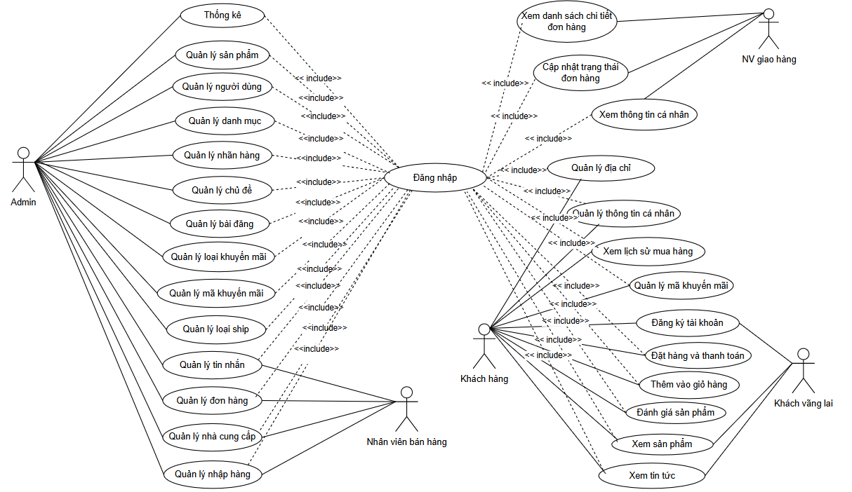

Hình 2.1 Usecase tổng quát

### Usecase của Admin

Chức năng quản lý người dùng, cho phép quản trị viên thêm, sửa, tìm kiếm, xóa tài khoản người dùng, xem thông tin của người dùng, xuất excel.

Chức năng quản lý sản phẩm, cho phép quản trị viên thêm, sửa, tìm kiếm, xóa sản phẩm, xem thông tin chi tiết sản phẩm, loại sản phẩm, xuất excel.

Chức năng quản lý danh mục, cho phép quản trị viên thêm, sửa, tìm kiếm, xóa danh mục sản phẩm, xem thông tin chi tiết, xuất excel.

Chức năng quản lý nhãn hàng, cho phép quản trị viên thêm, sửa, tìm kiếm, xóa nhãn hàng sản phẩm, xem thông tin chi tiết, xuất excel.

Chức năng quản lý bài đăng, cho phép quản trị viên thêm, sửa, tìm kiếm, xóa bài đăng tin tức, xem thông tin chi tiết, xuất excel.

Chức năng quản lý khuyến mãi, cho phép quản trị viên thêm, sửa, tìm kiếm, xóa mã khuyến mãi, xem thông tin chi tiết, xuất excel

Chức năng quản lý loại vận chuyển, cho phép quản trị viên thêm, sửa, tìm kiếm, xóa loại vận chuyển, xem thông tin chi tiết, xuất excel.

Chức năng quản lý đơn hàng, cho phép quản trị viên tìm kiếm, xem thông tin chi tiết, cập nhập trạng thái đơn hàng, xuất excel.

Chức năng quản lý tin nhắn, cho phép quản trị nhắn tin với các người dùng đăng kí tài khoản.

Chức năng quản lý nhà cung cấp, cho phép quản trị viên thêm, sửa, tìm kiếm, xóa nhà cung cấp, xem thông tin chi tiết, xuất excel.

Chức năng quản lý nhập hàng, cho phép quản trị viên thêm, sửa, tìm kiếm, xóa đơn nhập hàng, xem thông tin chi tiết, xuất excel.

Chức năng thống kê, cho phép quản trị thống kê

* Tổng số đơn hàng, sản phẩm, đánh giá, người dùng.
* Biểu đồ tỉ lệ trạng thái đơn hàng
* Biểu đồ doanh thu theo từng tháng trong năm
* Biểu đồ doanh thu theo từng ngày trong tháng
* Danh sách lợi nhuận theo ngày, tháng, năm

### Usecase của thành viên (đã đăng ký tài khoản)

Chức năng quản lý thông tin cá nhân, cho phép thành viên chỉnh sửa, xem chi tiết thông tin cá nhân.

Chức năng quản lý đơn hàng cá nhân cho phép thành viên xem lại thông tin những đơn hàng mà đã đặt trong hệ thống và thay đổi trạng thái.

Chức năng quản lý địa chỉ cá nhân, cho phép thành viên thêm, sửa, xóa địa chỉ cá nhân.

Chức năng quản lý khuyến mãi cá nhân, cho phép thành viên xem lại những mã khuyến mãi đã lưu trên hệ thống.

Chức năng thêm sản phẩm vào giỏ hàng cho phép thành viên lựa chọn sản phẩm và thêm vào giỏ hàng.

Chức năng đăng ký tài khoản cho phép thành viên mở tài khoản trên hệ thống để đăng nhập và đặt hàng.

Chức năng đặt hàng và thanh toán cho phép thành viên tạo đơn hàng và lựa chọn hình thức thanh toán online hoặc tiền mặt.

Chức năng bình luận, đánh giá cho thành viên bình luận bài đăng và đánh giá sản phẩm.

Chức năng xem sản phẩm cho phép thành viên xem toàn bộ thông tin của sản phẩm trong hệ thống.

Chức năng xem bài đăng tin tức cho phép thành viên xem toàn bộ thông tin của bài đăng tin tức thời trang trong hệ thống.

### Usecase của khách vãng lai

Chức năng xem sản phẩm cho phép khách vãng lai xem toàn bộ thông tin của sản phẩm trong hệ thống.

Chức năng xem bài đăng tin tức cho phép khách vãng lai xem toàn bộ thông tin của bài đăng tin tức thời trang trong hệ thống.

Chức năng đăng ký tài khoản cho phép khách vãng lai mở tài khoản trên hệ thống để đăng nhập và đặt hàng.

### Usecase của nhân viên bán hàng

Chức năng đăng nhập tài khoản cho phép nhân viên bán hàng đăng nhập vào trang quản trị.

Chức năng quản lý đơn hàng, cho phép nhân viên bán hàng viên tìm kiếm, xem thông tin chi tiết, cập nhập trạng thái đơn hàng, xuất excel.

Chức năng quản lý nhà cung cấp, cho phép nhân viên thêm, sửa, tìm kiếm, xóa nhà cung cấp, xem thông tin chi tiết, xuất excel.

Chức năng quản lý nhập hàng, cho phép quản trị viên thêm, sửa, tìm kiếm, xóa đơn nhập hàng, xem thông tin chi tiết, xuất excel.

Chức năng quản lý tin nhắn, cho phép nhân viên nhắn tin với người dùng có tài khoản.

## Danh sách tác nhân

Bảng . Bảng danh sách tác nhân hệ thống

|  |  |  |
| --- | --- | --- |
| **STT** | **Tác nhân** | **Mô tả** |
| 1 | Admin | Người có trách nhiệm cao nhất đối với hệ thống, có tất cả các quyền của hệ thống bao gồm (quản lý người dùng, quản lý danh mục, quản lý tin nhắn, quản lý băng rôn, quản lý nhãn hàng, quản lý chủ đề, quản lý bài đăng, quản lý sản phẩm, quản lý khuyến mãi, quản lý loại khuyến mãi, quản lý loại ship, quản lý đơn hàng, quản lý thống kê, quản lý nhà cung cấp, quản lý nhập hàng). |
| 2 | Thành viên | Người dùng thông thường, có đăng ký tài khoản với hệ thống có quyền xem lịch sử đơn hàng, quản lý thông tin cá nhân, thêm sản phẩm vào giỏ hàng, quản lý địa chỉ cá nhân, bình luận bài đăng, đánh giá sản phẩm, đăng ký tài khoản mới, quản lý khuyến mãi, đặt hàng thanh toán, đăng kí tài khoản, xem danh sách sản phẩm, xem danh sách bài đăng. |
| 3 | Khách vãng lai | Người dùng chưa có đăng kí hoặc chưa đăng nhập vào website họ chỉ có quyền xem thông tin sản phẩm, thông tin bài đăng, đăng kí tài khoản. |
| 4 | Nhân viên bán hàng | Nhân viên bán hàng được admin mở tài khoản để đăng nhập vào trang quản trị có quyền quản lý đơn hàng, quản lý tin nhắn, quản lý nhà cung cấp, quản lý nhập hàng. |

## Lược đồ usecase theo từng chi tiết tác nhân

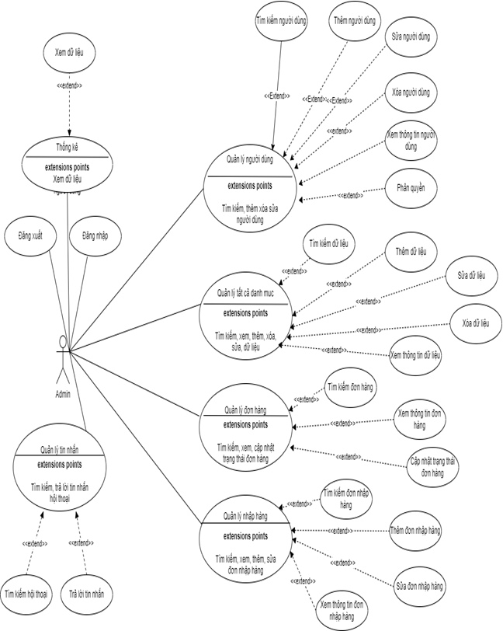

Hình 2.2 Lược đồ Usecase theo tác nhân Admin

Hình 2.3 Lược đồ usecase cho tác nhân là thành viên

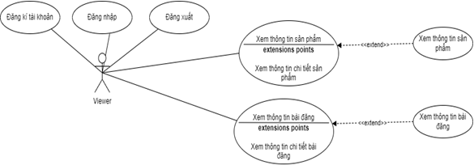

Hình 2.4 Lược đồ usecase cho tác nhân là khách vãng lai

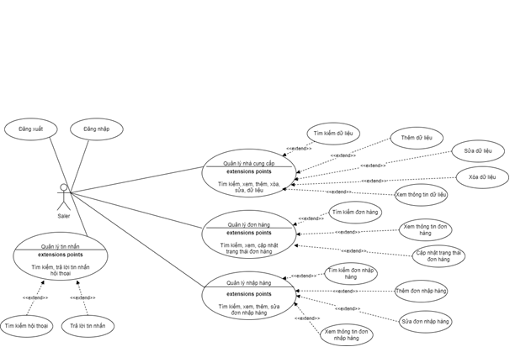

Hình 2.5 Lược đồ usecase cho tác nhân là người bán hàng

## Hiện thực hóa usecase

### Hiện thực hóa usecase khách vãng lai

*Đặc tả usecase đăng nhập tài khoản:*

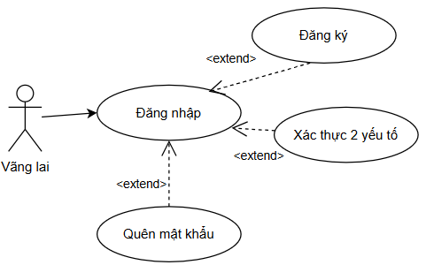

Hình 2.6 Mô tả usecase đăng nhập tài khoản

- Tác nhân: viewer, khách vãng lai

- Tiền điều kiện: mạng internet hoạt động bình thường

- Hậu điều kiện: người dùng có tài khoản đăng nhập hoặc chưa đăng nhập website

- Tác nhân kích hoạt: viewer, khách vãng lai

- Dòng sự kiện:

1. Truy cập tới địa chỉ website
2. Chọn mục đăng nhập
3. Điền đầy đủ thông tin
4. Nhấn đăng nhập để tạo truy cập

### Hiện thực hóa usecase thành viên

*Đặc tả usecase quản lý thông tin cá nhân:*

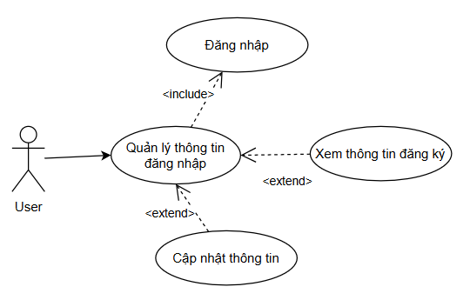

Hình 2.7 Mô tả usecase quản lý thông tin cá nhân

- Tác nhân: user, thành viên

- Tiền điều kiện: mạng internet hoạt động bình thường

- Hậu điều kiện: thành viên phải có tài khoản, phải đăng nhập được vào website

- Tác nhân kích hoạt: user, thành viên

- Dòng sự kiện:

1. Đăng nhập vào website
2. Chọn mục thông tin cá nhân, hồ sơ
3. Website hiển thị thông tin cá nhân
4. Xem, sửa dữ liệu (nếu cần)
5. Nhấn cập nhật
6. Thông báo message thành công hoặc lỗi.

*Đặc tả usecase quản lí đơn hàng cá nhân:*

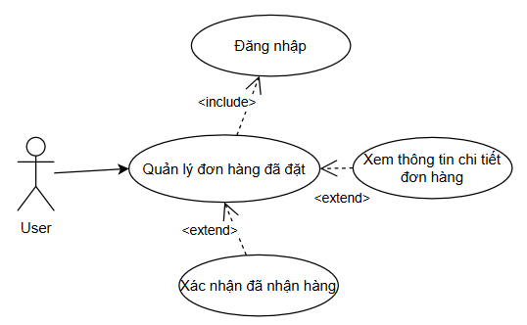

Hình 2.8 Mô tả usecase quản lý đơn mua hàng

- Tác nhân: user, thành viên

- Tiền điều kiện: mạng internet hoạt động bình thường

- Hậu điều kiện: thành viên phải có tài khoản, phải đăng nhập được vào website

- Tác nhân kích hoạt: user, thành viên

- Dòng sự kiện:

1. Đăng nhập vào website
2. Chọn mục thông tin cá nhân, đơn mua
3. Website hiển thị thông tin các đơn hàng mà thành viên đã đặt trong thời gian qua
4. Nhấn vào nút hủy đơn hoặc đã nhận hàng để thay đổi trạng thái đơn hàng

*Đặc tả usecase quản lí địa chỉ cá nhân:*

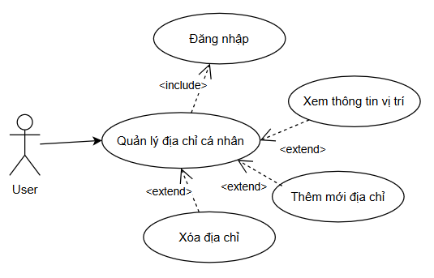

Hình 2.9 Mô tả usecase quản lý địa chỉ

- Tác nhân: user, thành viên

- Tiền điều kiện: mạng internet hoạt động bình thường

- Hậu điều kiện: thành viên phải có tài khoản, phải đăng nhập được vào website

- Tác nhân kích hoạt: user, thành viên

- Dòng sự kiện:

1. Truy cập tới địa chỉ website
2. Chọn mục thông tin cá nhân, địa chỉ
3. Xem và tạo địa chỉ mới hoặc sửa và xóa nếu cần.

*Đặc tả usecase quản lý giỏ hàng:*

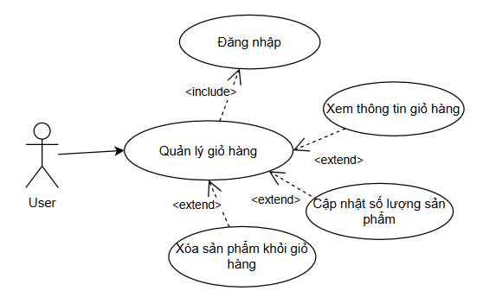

Hình 2.10 Mô tả usecase quản lý giỏ hàng

- Tác nhân: user, thành viên

- Tiền điều kiện: mạng internet hoạt động bình thường

- Hậu điều kiện: thành viên phải có tài khoản, phải đăng nhập được vào website

- Tác nhân kích hoạt: user, thành viên

- Dòng sự kiện:

1. Truy cập tới địa chỉ website
2. Click vào icon giỏ hàng góc trên bên phải màn hình
3. Thêm, xóa sản phẩm trong giỏ hàng

*Đặc tả usecase đặt hàng:*

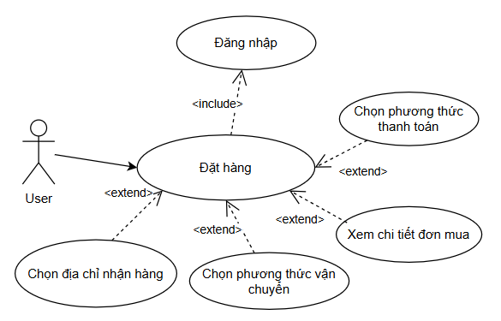

Hình 2.11 Mô tả usecase đặt hàng

- Tác nhân: user, thành viên

- Tiền điều kiện: mạng internet hoạt động bình thường

- Hậu điều kiện: thành viên phải có tài khoản, phải đăng nhập được vào website

- Tác nhân kích hoạt: user, thành viên

- Dòng sự kiện:

1. Truy cập tới địa chỉ website
2. Chọn mục giỏ hàng
3. Chọn địa chỉ giao nhận
4. Chọn mã khuyến mãi
5. Chọn đơn vị vận chuyển
6. Chọn hình thức thanh toán online hoặc tiền mặt

### Hiện thực hóa usecase admin

*Đặc tả usecase quản lý người dùng:*

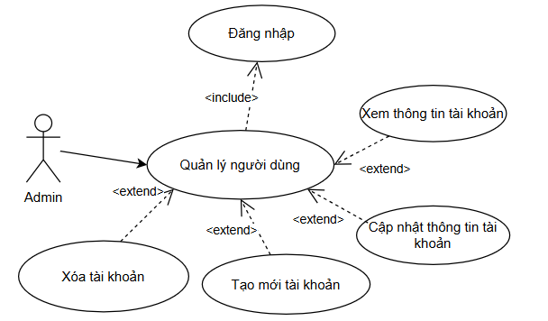

Hình 2.12 Mô tả usecase quản lý tài khoản

- Tác nhân: admin, người quản lý

- Tiền điều kiện: mạng internet hoạt động bình thường

- Hậu điều kiện: admin phải được cấp quyền quản lý, phải đăng nhập được vào hệ thống quản trị

- Tác nhân kích hoạt: admin, người quản lý

- Dòng sự kiện:

1. Đăng nhập vào hệ thống quản trị
2. Chọn mục quản lý người dùng
3. Hệ thống hiển thị danh sách dữ liệu
4. Tìm kiếm dữ liệu
5. Sau khi tìm thấy dữ liệu mong muốn admin có quyền thêm sửa xóa tài khoản
6. Trở về trang chủ

*Đặc tả usecase thống kê doanh thu, lợi nhuận:*

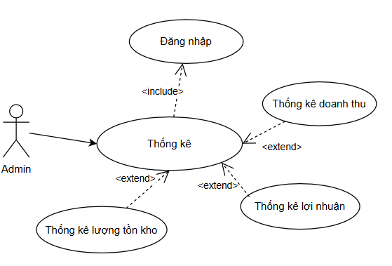

Hình 2.13 Mô tả usecase thống kê

- Tác nhân: admin, người quản lý

- Tiền điều kiện: mạng internet hoạt động bình thường

- Hậu điều kiện: admin phải được cấp quyền quản lý, phải đăng nhập được vào hệ thống quản trị

- Tác nhân kích hoạt: admin, người quản lý

- Dòng sự kiện:

1. Đăng nhập vào hệ thống quản trị
2. Chọn trang thủ
3. Chọn đến mục thống kê
4. Hiển thị màn hình thống kê

*Đặc tả usecase quản lý nhập hàng:*

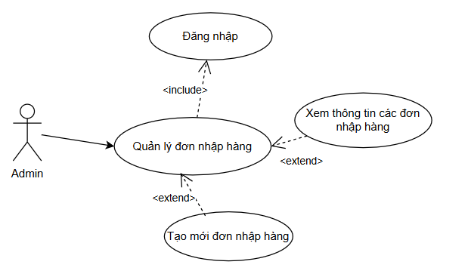

Hình 2.14 Mô tả usecase quản lý đơn nhập hàng

- Tác nhân: admin, người quản lý

- Tiền điều kiện: mạng internet hoạt động bình thường

- Hậu điều kiện: admin phải được cấp quyền quản lý, phải đăng nhập được vào hệ thống quản trị

- Tác nhân kích hoạt: admin, người quản lý

- Dòng sự kiện:

1. Đăng nhập vào hệ thống quản trị
2. Chọn mục quản lý đơn nhập hàng
3. Thêm, xóa, tìm kiếm đơn nhập hàng
4. Nhấn lưu, xóa, tìm kiếm để lưu đơn nhập hàng (tùy vào điều kiện sử dụng )

*Đặc tả usecase quản lý sản phẩm:*

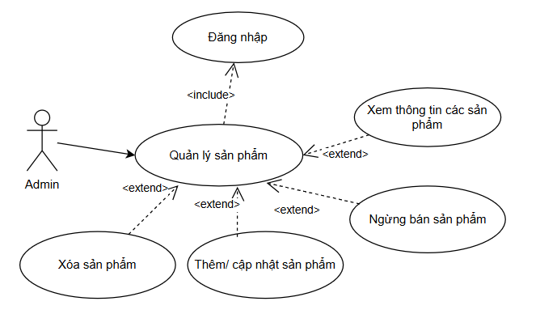

Hình 2.15 Mô tả usecase quản lý sản phẩm

- Tác nhân: admin, người quản lý

- Tiền điều kiện: mạng internet hoạt động bình thường

- Hậu điều kiện: admin phải được cấp quyền quản lý, phải đăng nhập được vào hệ thống quản trị

- Tác nhân kích hoạt: admin, người quản lý

- Dòng sự kiện:

1. Đăng nhập vào hệ thống quản trị
2. Chọn mục quản lý sản phẩm
3. Thêm, sửa, xóa, tìm kiếm sản phẩm
4. Cập nhật, tìm kiếm để lưu sản phẩm (tùy vào điều kiện sử dụng )

### Hiện thực hóa usecase nhân viên bán hàng

*Đặc tả usecase quản lý đơn hàng:*

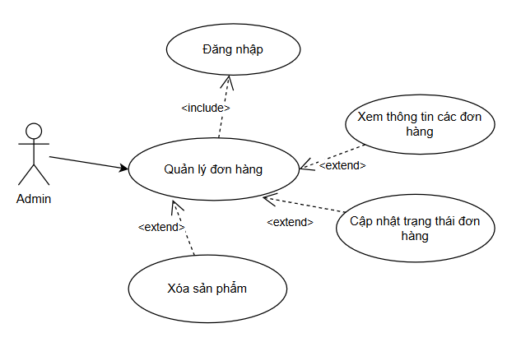

Hình 2.16 Mô tả usecase quản lý đơn hàng

- Tác nhân: seller, nhân viên bán hàng

- Tiền điều kiện: mạng internet hoạt động bình thường

- Hậu điều kiện: nhân viên bán hàng phải được cấp quyền quản lý, phải đăng nhập được vào hệ thống quản trị

- Tác nhân kích hoạt: seller, nhân viên bán hàng

- Dòng sự kiện:

1. Đăng nhập vào hệ thống quản trị
2. Chọn mục quản lý đơn hàng
3. Thêm, sửa, xóa, tìm kiếm đơn hàng
4. Nhấn lưu, cập nhật, xóa, tìm kiếm để lưu đơn hàng ( tùy vào điều kiện sử dụng )

*Đặc tả usecase quản lý nhập hàng:*

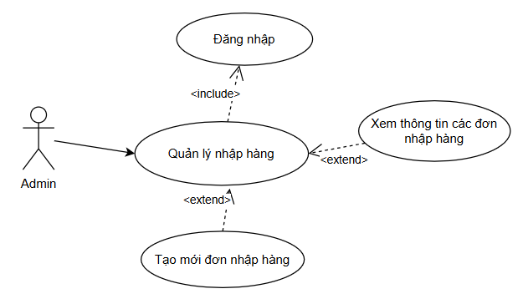

Hình 2.17 Mô tả usecase quản lý đơn nhập hàng

- Tác nhân: seller, nhân viên bán hàng

- Tiền điều kiện: mạng internet hoạt động bình thường

- Hậu điều kiện: seller phải được cấp quyền quản lý, phải đăng nhập được vào hệ thống quản trị

- Tác nhân kích hoạt: seller, nhân viên bán hàng

- Dòng sự kiện:

1. Đăng nhập vào hệ thống quản trị
2. Chọn mục quản lý nhập hàng
3. Thêm, sửa, xóa, tìm kiếm đơn nhập hàng
4. Nhấn lưu, cập nhật, tìm kiếm để lưu đơn nhập hàng ( tùy vào điều kiện sử dụng )

## Biểu đồ trình tự

Chức năng đăng ký tài khoản

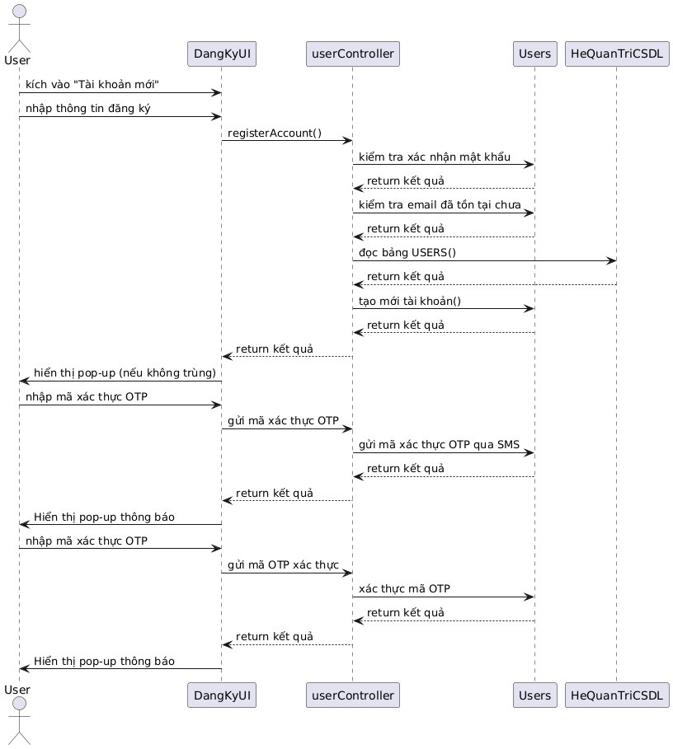

Hình 2.18 Biểu đồ trình tự đăng ký tài khoản

Chức năng quản lý danh mục

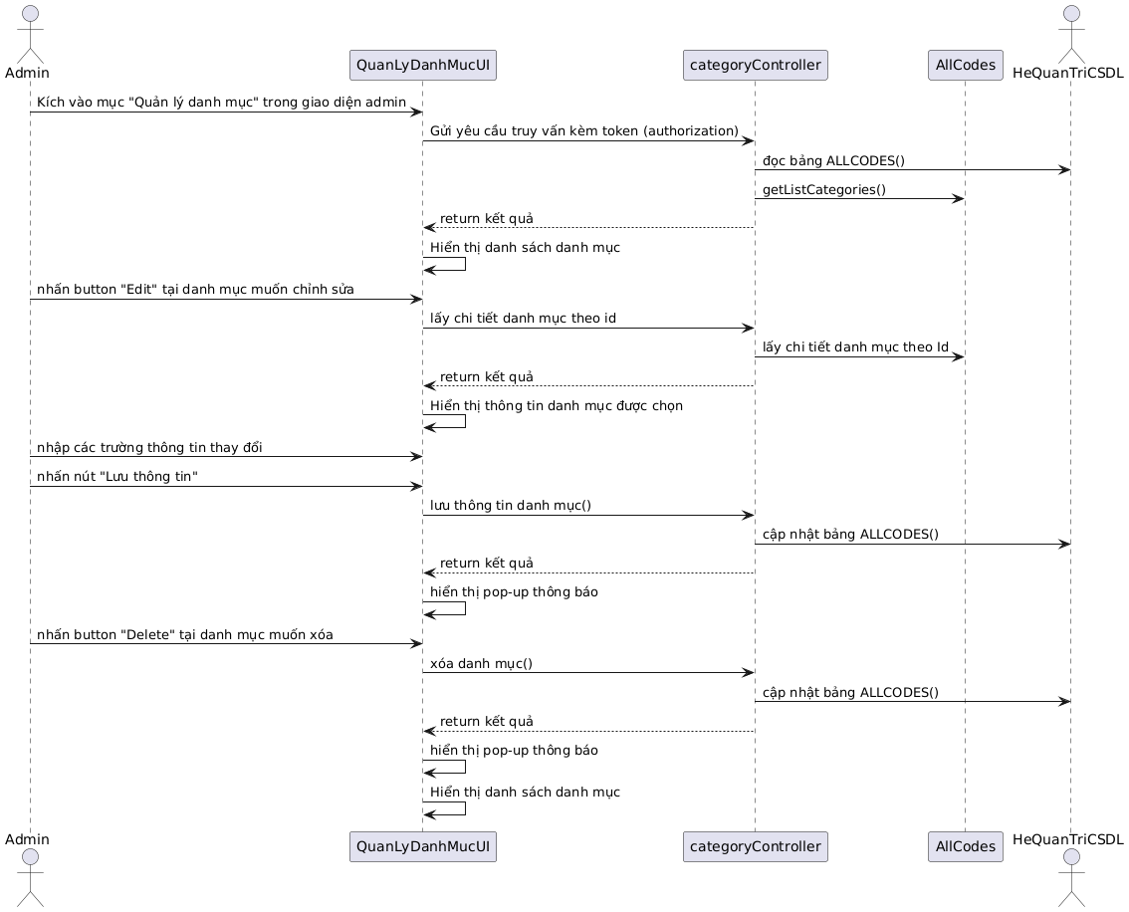

Hình 2.19 Biểu đồ trình tự quản lý danh mục

Chức năng quản lý nhãn hàng

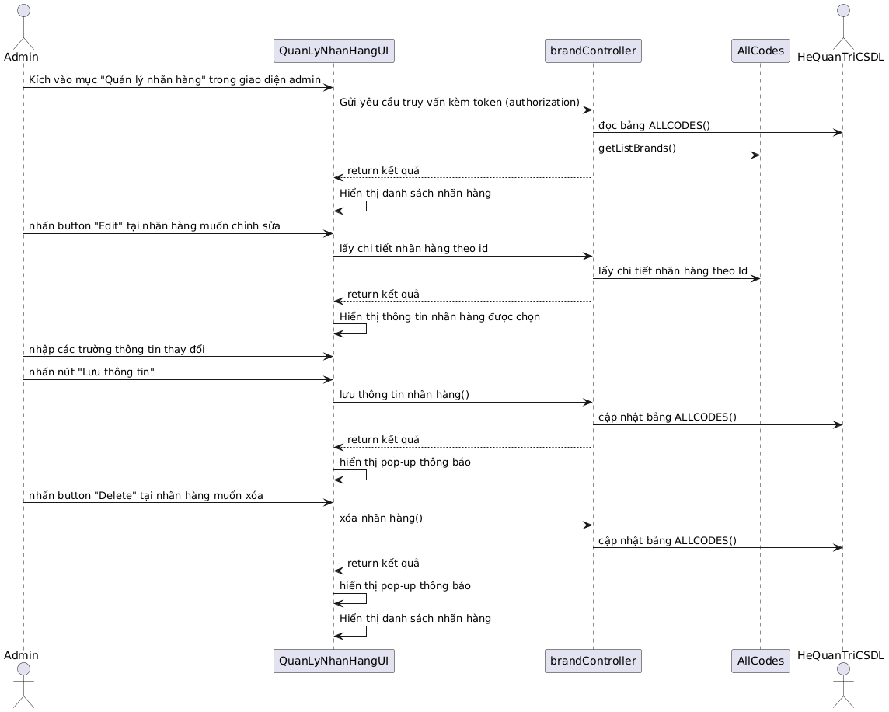

Hình 2.20 Biểu đồ tuần tự quản lý nhãn hàng

Chức năng quản lý bài đăng

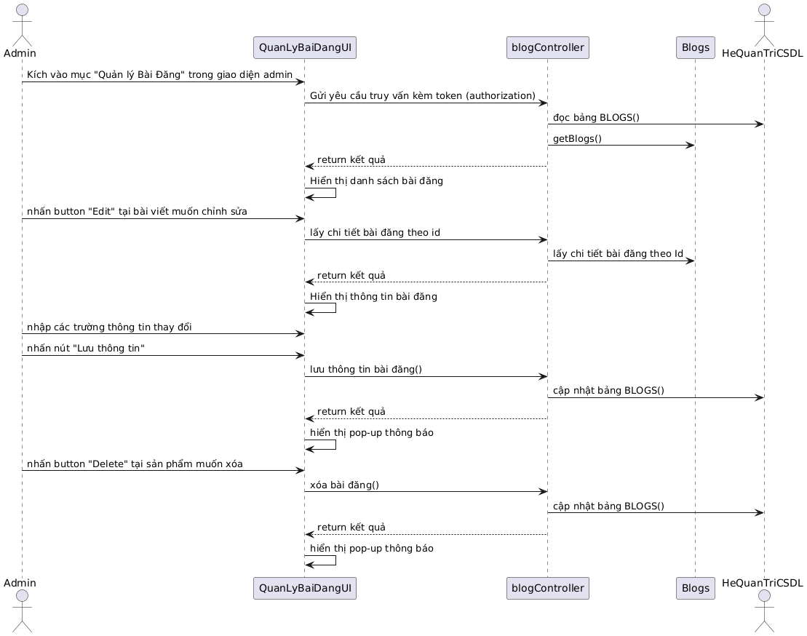

Hình 2.21 Biểu đồ trình tự quản lý bài đăng

Chức năng quản lý sản phẩm

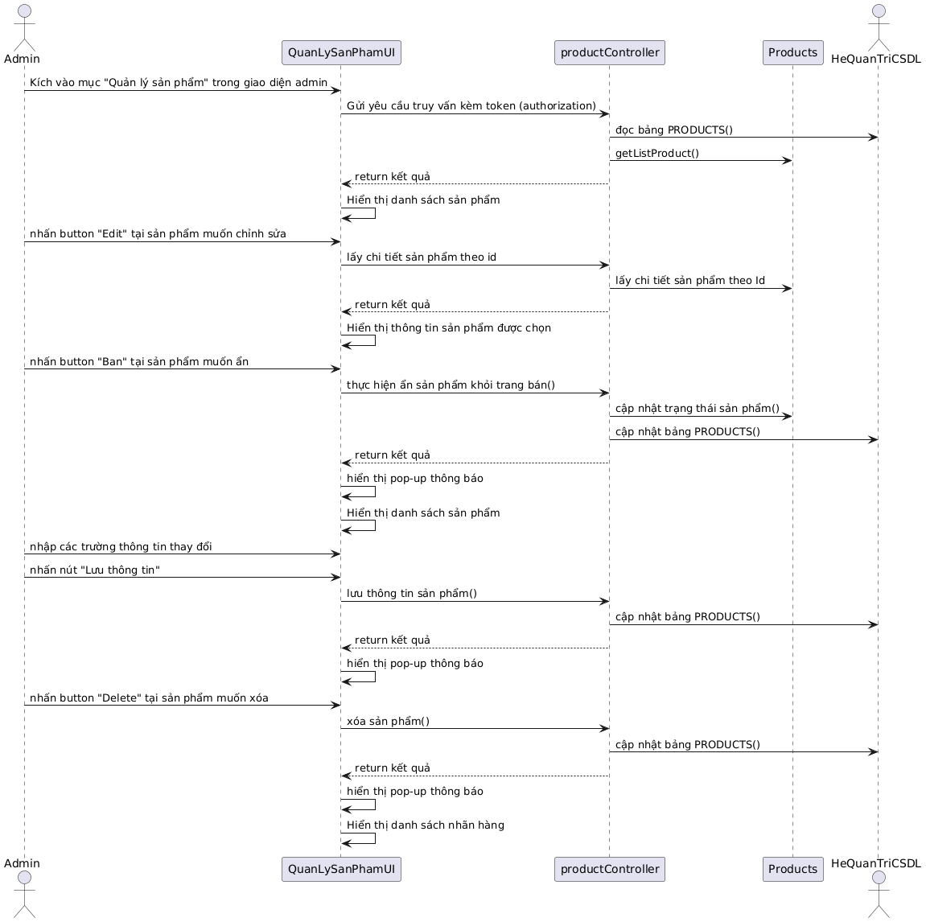

Hình 2.22 Biểu đồ trình tự quản lý sản phẩm

Chức năng quản lý khuyến mãi

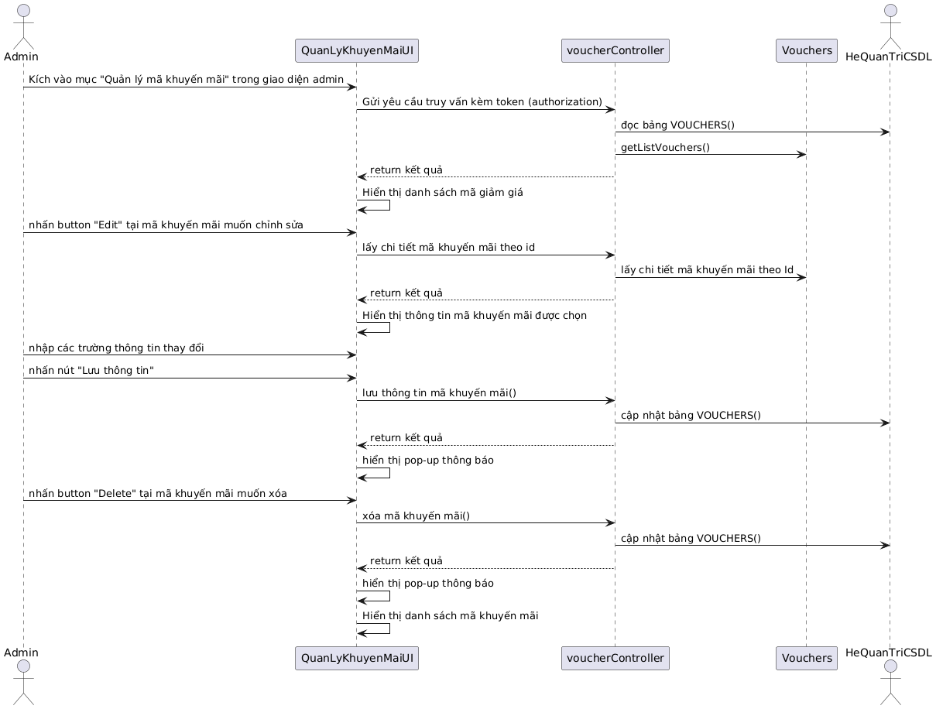

Hình 2.23 Biểu đồ trình tự quản lý khuyến mãi

Chức năng quản lý loại vận chuyển

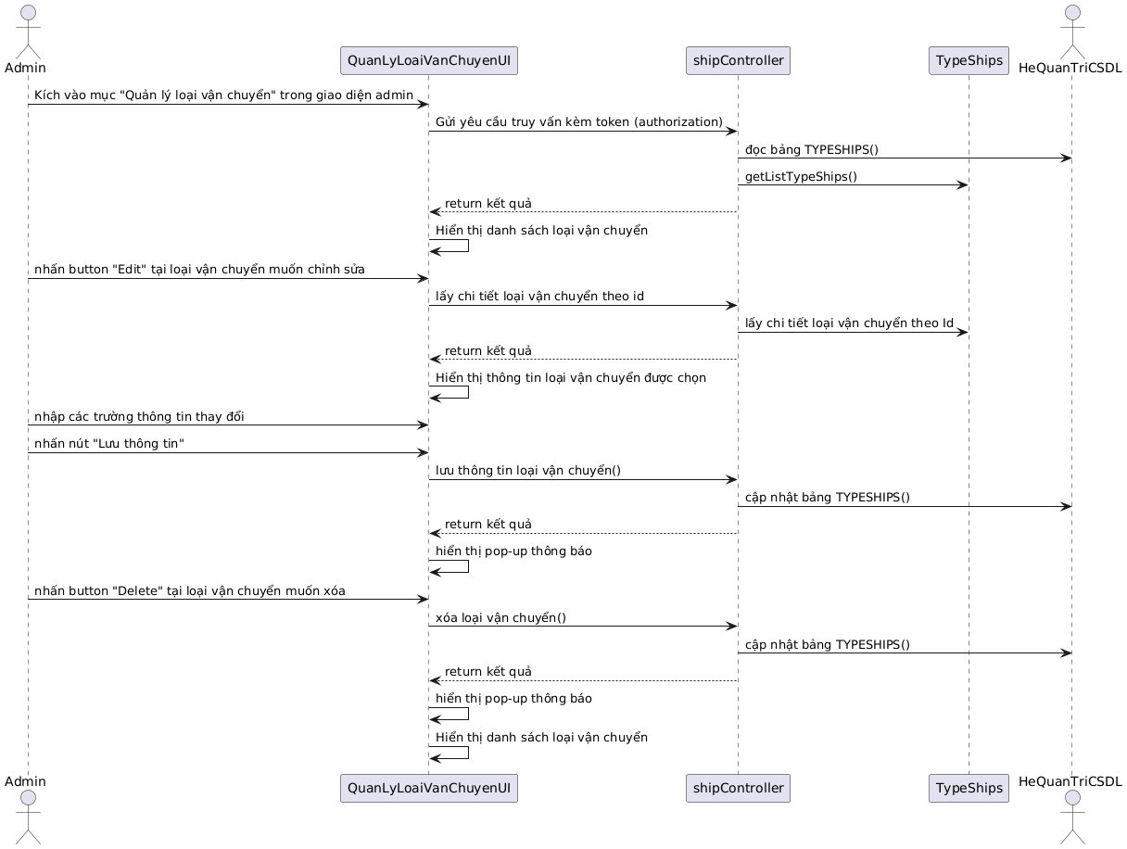

Hình 2.24 Biểu đồ trình tự quản lý loại ship

Chức năng quản lý đơn hàng

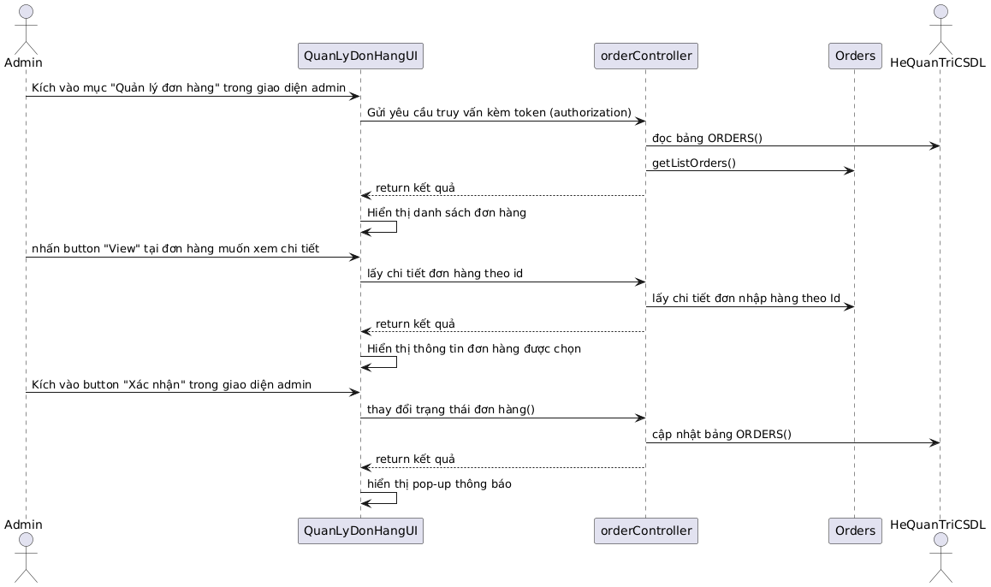

Hình 2.25 Biểu đồ trình tự quản lý đơn hàng

Chức năng quản lý nhà cung cấp

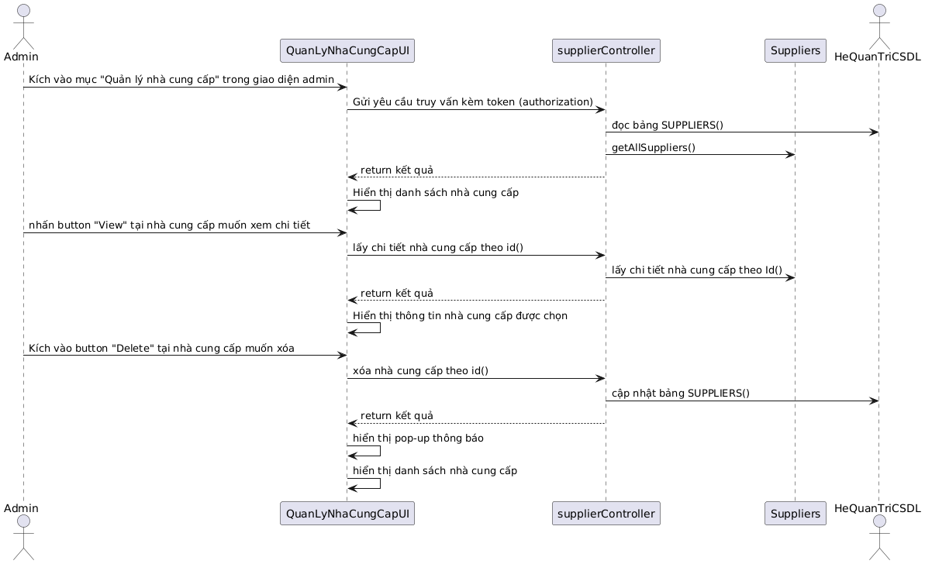

Hình 2.26 Biểu đồ trình tự quản lý nhà cung cấp

Chức năng quản lý nhập hàng

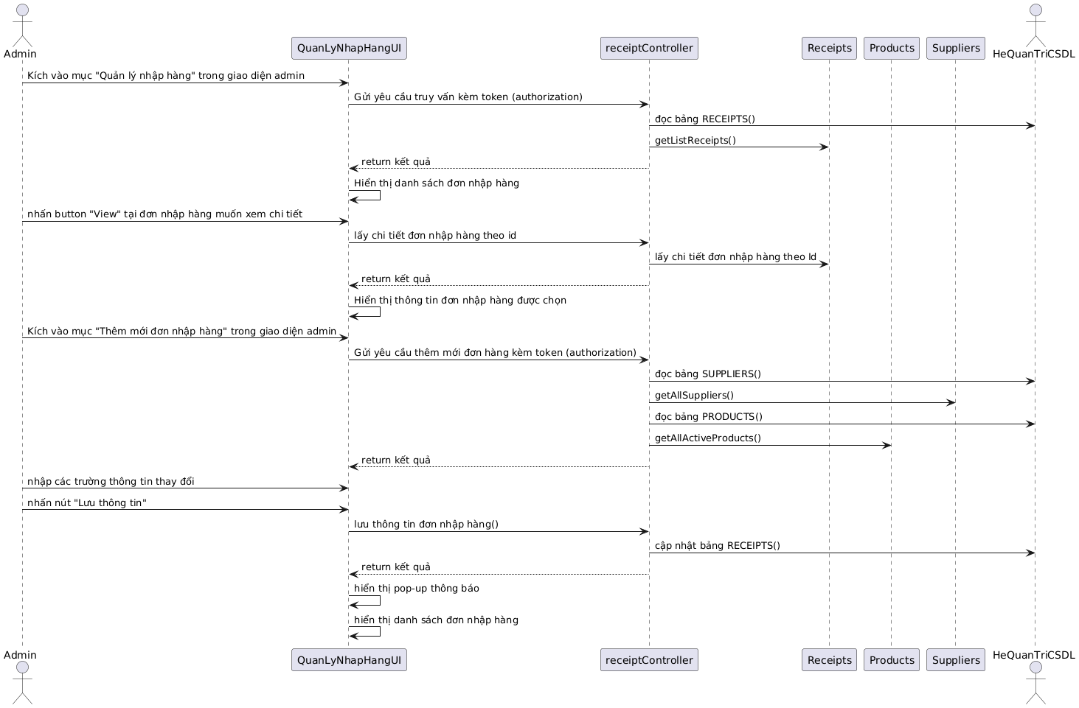

Hình 2.27 Biểu đồ trình tự quản lý nhập hàng

## Lược đồ cơ sở dữ liệu

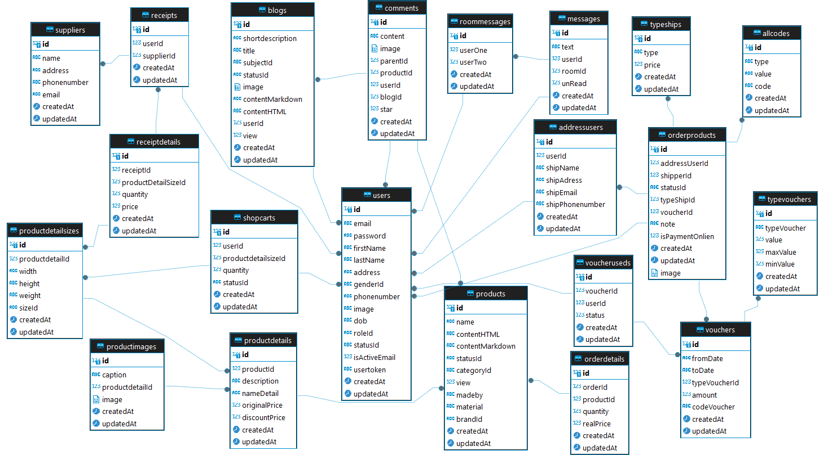

Hình 2.28 Diagram cơ sở dữ liệu

## Các bảng dữ liệu

### Bảng OrderDetail

Bảng . Bảng chi tiết đơn đặt hàng

|  |  |  |  |  |  |
| --- | --- | --- | --- | --- | --- |
| **Cột** | **Kiểu** | **Null** | **Mặc định** | **Ràng buộc** | **Mô tả** |
| id | int(11) | Khôn g |  | Primary key, auto_increment | Mã chi tiết đơn hàng |
| orderId | int(11) | Có | NULL | Foreign Key | Mã đơn hàng |
| productId | int(11) | Có | NULL | Foreign Key | Mã kích thước sản phẩm |
| quantity | int(11) | Có | NULL |  | Số lượng |
| realPrice | bigint(20) | Có | NULL |  | Giá thực tế |
| createdAt | datetime | Khôn g |  |  | Ngày tạo |
| updatedAt | datetime | Khôn g |  |  | Ngày chỉnh sửa |

### Bảng ProductDetail

Bảng . Bảng chi tiết sản phẩm

|  |  |  |  |  |  |
| --- | --- | --- | --- | --- | --- |
| **Cột** | **Kiểu** | **Null** | **Mặc định** | **Ràng buộc** | **Mô tả** |
| id | int(11) | Không |  | Primary key, auto_increment | Mã loại sản phẩm |
| productId | int(11) | Có | NULL | Foreign Key | Mã sản phẩm |
| description | longtext | Có | NULL |  | Mô tả |
| nameDetail | varchar(255) | Có | NULL |  | Tên loại sản phẩm |
| originalPrice | bigint(20) | Có | NULL |  | Giá gốc |
| discountPrice | bigint(20) | Có | NULL |  | Giá khuyến mãi |
| createdAt | datetime | Không |  |  | Ngày tạo |
| updatedAt | datetime | Không |  |  | Ngày chỉnh sửa |

### Bảng Product

Bảng . Bảng sản phẩm

|  |  |  |  |  |  |
| --- | --- | --- | --- | --- | --- |
| **Cột** | **Kiểu** | **Null** | **Mặc định** | **Ràng buộc** | **Mô tả** |
| id | int(11) | Không |  | Primary key, auto_increment | Mã sản phẩm |
| name | varchar(255) | Có | NULL |  | Tên sản phẩm |
| contentHTML | longtext | Có | NULL |  | Nội dung markdown dạng html |
| contentMarkdo wn | longtext | Có | NULL |  | Nội dung markdown dạng text |
| statusId | varchar(255) | Có | NULL | Foreign Key | Mã trạng thái |
| categoryId | varchar(255) | Có | NULL | Foreign Key | Mã danh mục |
| view | int(11) | Có | NULL |  | Lượt xem |
| madeby | varchar(255) | Có | NULL |  | Làm/thiết kế bởi |
| material | varchar(255) | Có | NULL |  | Chất liệu |
| brandId | varchar(255) | Có | NULL | Foreign Key | Mã nhãn hàng |
| createdAt | datetime | Không |  |  | Ngày tạo |
| updatedAt | datetime | Không |  |  | Ngày chỉnh sửa |

### Bảng ShopCart

Bảng . Bảng giỏ hàng

|  |  |  |  |  |  |
| --- | --- | --- | --- | --- | --- |
| **Cột** | **Kiểu** | **Null** | **Mặc định** | **Ràng buộc** | **Mô tả** |
| id | int(11) | Không |  | Primary key, auto_increment | Mã giỏ hàng |
| userId | int(11) | Có | NULL | Foreign Key | Mã người dùng |
| productdetailsizeId | int(11) | Có | NULL | Foreign Key | Mã kích thước loại sản phẩm |
| quantity | int(11) | Có | NULL |  | Số lượng |
| statusId | varchar(255) | Có | NULL |  | Trạng thái giỏ hàng |
| createdAt | datetime | Không |  |  | Ngày tạo |
| updatedAt | datetime | Không |  |  | Ngày chỉnh sửa |

### Bảng TypeVoucher

Bảng . Bảng loại khuyến mãi

|  |  |  |  |  |  |
| --- | --- | --- | --- | --- | --- |
| **Cột** | **Kiểu** | **Null** | **Mặc định** | **Ràng buộc** | **Mô tả** |
| id | int(11) | Không |  | Primary key, auto_increment | Mã loại khuyến mãi |
| typeVoucher | varchar(255) | Có | NULL |  | Tên loại |
| value | bigint(20) | Có | NULL |  | Giá trị |
| maxValue | bigint(20) | Có | NULL |  | Giá trị tối đa |
| minValue | bigint(20) | Có | NULL |  | Giá trị tối thiểu |
| createdAt | datetime | Không |  |  | Ngày tạo |
| updatedAt | datetime | Không |  |  | Ngày chỉnh sửa |

### Bảng User

Bảng . Bảng người dùng

|  |  |  |  |  |  |
| --- | --- | --- | --- | --- | --- |
| **Cột** | **Kiểu** | **Null** | **Mặc định** | **Ràng buộc** | **Mô tả** |
| id | int(11) | Không |  | Primary key, auto_increment | Mã người dùng |
| email | varchar(255) | Có | NULL |  | Địa chỉ email |
| password | varchar(255) | Có | NULL |  | Mật khẩu |
| firstName | varchar(255) | Có | NULL |  | Họ |
| lastName | varchar(255) | Có | NULL |  | Tên |
| address | varchar(255) | Có | NULL |  | Địa chỉ |
| genderId | varchar(255) | Có | NULL | Foreign Key | Mã giới tính |
| phonenumber | varchar(255) | Có | NULL |  | Số điện thoại |
| image | varchar(255) | Có | NULL |  | Hình ảnh |
| dob | varchar(255) | Có | NULL |  | Ngày sinh |
| roleId | varchar(255) | Có | NULL | Foreign Key | Mã vai trò |
| statusId | varchar(255) | Có | NULL | Foreign Key | Mã trạng thái |
| isActiveEmail | tinyint(1) | Có | NULL |  | Trạng thái kích hoạt email |
| usertoken | varchar(255) | Có | NULL |  | Token người dùng |
| createdAt | datetime | Không |  |  | Ngày tạo |
| updatedAt | datetime | Không |  |  | Ngày chỉnh sửa |

### Bảng Voucher

Bảng . Bảng mã khuyến mãi

|  |  |  |  |  |  |
| --- | --- | --- | --- | --- | --- |
| **Cột** | **Kiểu** | **Null** | **Mặc định** | **Ràng buộc** | **Mô tả** |
| id | int(11) | Không |  | Primary key, auto_increment | Mã khuyến mãi |
| fromDate | varchar(255) | Có | NULL |  | Ngày bắt đầu |
| toDate | varchar(255) | Có | NULL |  | Ngày kết thúc |
| typeVoucherId | int(11) | Có | NULL | Foreign Key | Mã loại khuyến mãi |
| amount | int(11) | Có | NULL |  | Số lượng |
| codeVoucher | varchar(255) | Có | NULL |  | Mã code khuyến mãi |
| createdAt | datetime | Không |  |  | Ngày tạo |
| updatedAt | datetime | Không |  |  | Ngày chỉnh sửa |

### Bảng Receipt

Bảng . Bảng đơn nhập hàng

|  |  |  |  |  |  |
| --- | --- | --- | --- | --- | --- |
| **Cột** | **Kiểu** | **Null** | **Mặc định** | **Ràng buộc** | **Mô tả** |
| id | int(11) | Không |  | Primary key, auto_increment | Mã nhập hàng |
| userId | int(11) | Có | NULL | Foreign Key | Mã nhân viên |
| supplierId | int(11) | Có | NULL | Foreign Key | Mã nhà cung cấp |
| createdAt | datetime | Không |  |  | Ngày tạo |
| updatedAt | datetime | Không |  |  | Ngày chỉnh sửa |

# CÀI ĐẶT VÀ THỬ NGHIỆM HỆ THỐNG

## Công nghệ sử dụng

### ExpressJs Framework

Expressjs là một framework được xây dựng trên nền tảng của Nodejs. Nó cung cấp các tính năng mạnh mẽ để phát triển web hoặc mobile. Expressjs hỗ trợ các method HTTP và middleware tạo ra API vô cùng mạnh mẽ và dễ sử dụng.

Ưu điểm của ExpressJS:

Rất dễ học, chỉ cần bạn biết JavaScript, bạn sẽ không cần phải học một ngôn ngữ mới để học ExpressJS

Giúp cho việc phát triển back-end dễ dàng hơn nhiều khi sử dụng ExpressJS

Mã JavaScript được diễn giải thông qua Google V8 JavaScript Engine của Node.js. Do đó, mã sẽ được thực hiện một cách nhanh chóng và dễ dàng.

ExpressJS rất đơn giản để tùy chỉnh và sử dụng theo nhu cầu.

Cung cấp một module phần mềm trung gian linh hoạt và rất hữu ích để thực hiện các tác vụ bổ sung theo phản hồi và yêu cầu.

### ReactJs

React Js là một thư viện viết bằng javascript, dùng để xây dựng giao diện người dùng (UI). React được sử dụng rộng rãi và có hệ sinh thái đa dạng phong phú. UI tất nhiên là quan trọng, nhưng không phải là tất cả. Để phát triển ứng dụng hoàn chỉnh, một mình React Js là không làm được tất cả, bạn sẽ cần thêm:

Server side language: để xử lý logic và lưu trữ dữ liệu trên server.

HTML/CSS nếu bạn làm ứng dụng web.

Flux/Redux?: là một kiến trúc giúp bạn tổ chức code rõ ràng và sạch sẽ.

Objective C: nếu bạn sử dụng React để xây dựng app cho Ios

Ưu điểm của ReactJS:

Hiệu suất cao: ReactJS sử dụng Virtual DOM để tối ưu hóa hiệu suất của ứng dụng. Virtual DOM cho phép ReactJS cập nhật các thay đổi trên trang web một cách nhanh chóng và hiệu quả hơn so với cách truyền thống, giúp tăng tốc độ và hiệu suất của ứng dụng.

Tái sử dụng: ReactJS cho phép tái sử dụng các thành phần UI, giúp giảm thiểu thời gian và chi phí phát triển. Các thành phần UI có thể được sử dụng lại trong nhiều phần khác nhau của ứng dụng, giúp tăng tính linh hoạt và khả năng mở rộng của ứng dụng.

Dễ dàng quản lý trạng thái: ReactJS giúp quản lý trạng thái của ứng dụng một cách dễ dàng. Sử dụng State và Props, ReactJS cho phép các nhà phát triển quản lý trạng thái của các thành phần UI một cách chính xác và dễ dàng.

Hỗ trợ tốt cho SEO: ReactJS cho phép các nhà phát triển xây dựng ứng dụng web với khả năng tương thích tốt với SEO. Với sự hỗ trợ của các thư viện như React Helmet, ReactJS cho phép các nhà phát triển tùy chỉnh và quản lý các phần tử meta và title cho từng trang web.

Hỗ trợ đa nền tảng: ReactJS không chỉ được sử dụng để phát triển các ứng dụng web, mà còn được sử dụng để phát triển các ứng dụng di động với React Native. Sử dụng React Native, các nhà phát triển có thể xây dựng ứng dụng di động cho cả iOS và Android sử dụng cùng một mã nguồn.

### MySQL

MySQL là hệ quản trị cơ sở dữ liệu tự do nguồn mở phổ biến nhất thế giới và được các nhà phát triển rất ưa chuộng trong quá trình phát triển ứng dụng.

Vì MySQL là hệ quản trị cơ sở dữ liệu tốc độ cao, ổn định và dễ sử dụng, có tính khả chuyển, hoạt động trên nhiều hệ điều hành cung cấp một hệ thống lớn các hàm tiện ích rất mạnh.

Với tốc độ và tính bảo mật cao, MySQL rất thích hợp cho các ứng dụng có truy cập CSDL trên internet. Người dùng có thể tải về MySQL miễn phí từ trang chủ. MySQL có nhiều phiên bản cho các hệ điều hành khác nhau: phiên bản Win32 cho các hệ điều hành dòng Windows, Linux, Mac OS X, Unix, FreeBSD, NetBSD, Novell NetWare, SGI Irix, Solaris, SunOS, …

MySQL là một trong những ví dụ rất cơ bản về Hệ Quản trị Cơ sở dữ liệu quan hệ sử dụng Ngôn ngữ truy vấn có cấu trúc (SQL).

MySQL được sử dụng cho việc bổ trợ NodeJs, PHP, Perl, và nhiều ngôn ngữ khác, làm nơi lưu trữ những thông tin trên các trang web viết bằng NodeJs, PHP hay Perl, ...

### Firebase Authentication

Hầu hết các ứng dụng cần biết danh tính của người dùng. Biết danh tính của người dùng cho phép ứng dụng lưu dữ liệu người dùng một cách an toàn trên đám mây và cung cấp cùng một trải nghiệm được cá nhân hóa trên tất cả các thiết bị của người dùng.

Firebase Authentication cung cấp các dịch vụ phụ trợ, SDK dễ sử dụng và thư viện giao diện người dùng có sẵn để xác thực người dùng với ứng dụng của bạn. Nó hỗ trợ xác thực bằng mật khẩu, số điện thoại, các nhà cung cấp danh tính liên kết phổ biến như Google, Facebook và Twitter, v.v.

Firebase Authentication tích hợp chặt chẽ với các dịch vụ Firebase khác và tận dụng các tiêu chuẩn của ngành như OAuth 2.0 và OpenID Connect, do đó, nó có thể dễ dàng tích hợp với phần phụ trợ tùy chỉnh của bạn.

### Cloudinary

Cloudinary là dịch vụ quản lý hình ảnh và video dựa trên đám mây. Đây là giải pháp phần mềm dựa trên Phần mềm dưới dạng dịch vụ (SaaS). Cloudinary cho phép người dùng tải lên, lưu trữ, quản lý, thao tác và phân phối hình ảnh và video cho các trang web và ứng dụng.

Với hơn 40 tỷ tài sản được quản lý và hơn 7.000 khách hàng trên toàn thế giới, Cloudinary là tiêu chuẩn công nghiệp dành cho các nhà phát triển, người sáng tạo và nhà tiếp thị muốn tải lên, lưu trữ, chuyển đổi, quản lý và phân phối hình ảnh và video trực tuyến.

## Thiết kế giao diện

### Danh sách giao diện

|  |  |  |
| --- | --- | --- |
| **TT** | **Tên giao diện** | **Mô tả** |
| A | Trang đăng nhập | Trang giúp khách hàng và admin có thể đăng nhập vào hệ thống |
| B | Trang đăng ký | Trang giúp khách hàng đăng ký tài khoản |
| C | Trang home | Trang mở ra đầu tiên khi khách hàng truy cập  website |
| D | Trang cửa hàng | Trang trưng bày danh sách sản phẩm của cửa hàng |
| E | Trang tin tức | Trang trưng bày danh sách bài đăng thời trang của cửa hàng |
| F | Trang chi tiết sản phẩm | Trang giúp khách hàng có thể xem thông tin sản phẩm |
| G | Trang chi tiết bài đăng | Trang giúp khách hàng có thể xem thông tin bài đăng |
| H | Trang mã giảm giá | Trang giúp khách hàng có thể coi có những mã giảm giá nào và lưu mã về tài khoản |
| I | Trang giỏ hàng | Trang giúp khách hàng có thể coi được những sản phẩm mình đã thêm vào giỏ |
| J | Trang thanh toán | Trang cho phép khách hàng xem thông tin đơn hàng, ghi chú và chọn các mục. |
| K | Trang hồ sơ | Trang cho phép khách hàng, quản trị viên có thể xem thông tin bản thân và chỉnh sửa |
| L | Trang địa chỉ | Trang giúp khách hàng thêm, sửa, xóa thông tin địa chỉ cá nhân |
| M | Trang đổi mật khẩu | Trang giúp khách hàng, quản trị viên có thể thay đổi mật khẩu |
| N | Trang đơn mua | Trang giúp khách hàng xem lịch sử đơn hàng và cập nhật trạng thái đơn hàng |
| O | Trang kho voucher | Trang giúp khách hàng xem lại những mã voucher đã lưu |
| P | Trang chủ admin | Trang giúp admin xem thống kê dạng biểu đồ và dạng card |
| Q | Trang admin quản lý người dùng | Trang giúp admin xem, thêm, cập nhật, xóa người dùng |
| R | Trang admin quản lý danh mục | Trang giúp admin xem, thêm, cập nhật, xóa danh mục |
| S | Trang admin quản lý nhãn hàng | Trang giúp admin xem, thêm, cập nhật, xóa nhãn hàng |
| T | Trang admin quản lý sản phẩm | Trang giúp admin xem, thêm, cập nhật, xóa sản phẩm |
| U | Trang admin quản lý nhà cung cấp | Trang giúp admin xem, thêm, cập nhật, xóa nhà cung cấp |
| V | Trang admin quản lý nhập hàng | Trang giúp admin xem, thêm, cập nhật, xóa nhập hàng |
| Y | Trang admin quản lý bài đăng | Trang giúp admin xem, thêm, cập nhật, xóa bài đăng |
| W | Trang admin quản lý loại ship | Trang giúp admin xem, thêm, cập nhật, xóa loại ship |
| Z | Trang admin quản lý voucher | Trang giúp admin xem, thêm, cập nhật, xóa nhà voucher |
| A1 | Trang admin quản lý đơn hàng | Trang giúp admin xem, cập nhật đơn hàng |
| B1 | Trang admin quản lý tin nhắn | Trang giúp admin xem, nhắn tin |
| C1 | Trang admin thống kê | Trang giúp admin xem thống kê doanh thu, lợi nhuận theo từng ngày, tháng, năm |

### Chi tiết giao diện

1. Trang đăng nhập

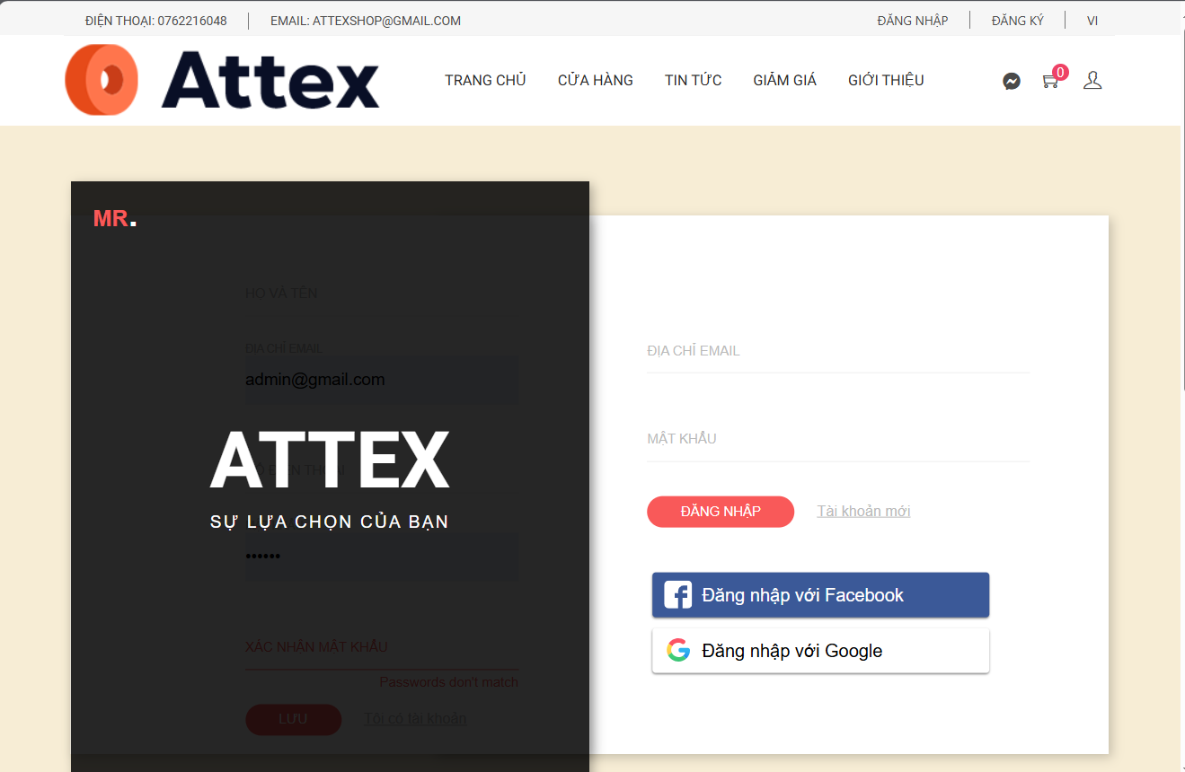

Hình 3.1 Giao diện trang đăng nhập

1. Trang đăng ký

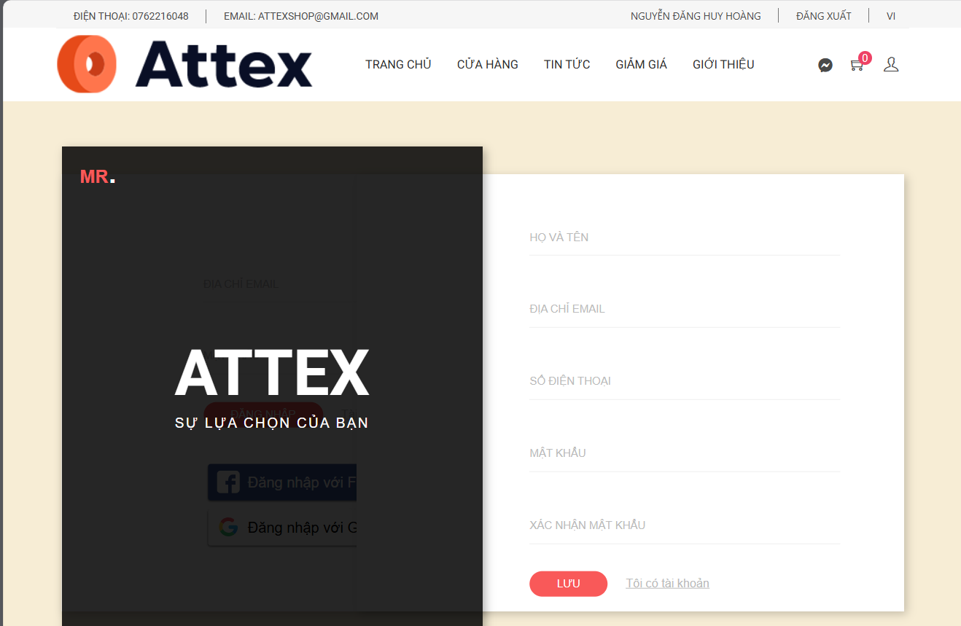

Hình 3.2 Giao diện trang đăng ký

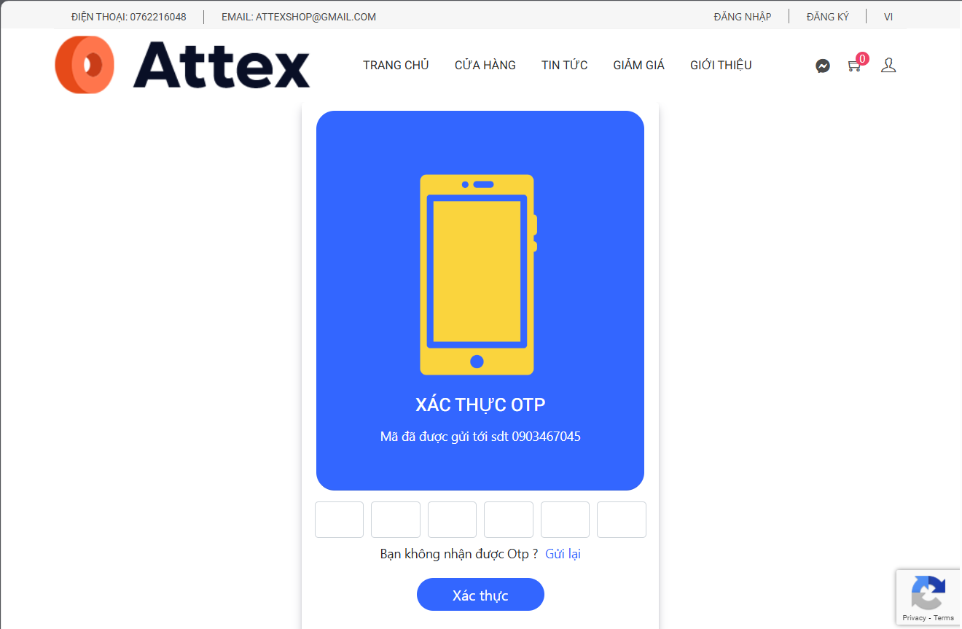

Hình 3.3 Giao diện nhập mã OTP

1. Trang Home

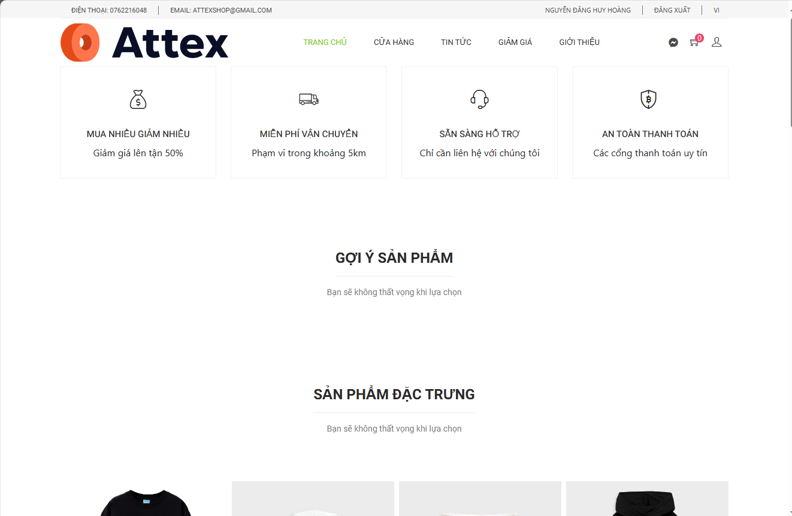

Hình 3.4 Giao diện trang chủ (1)

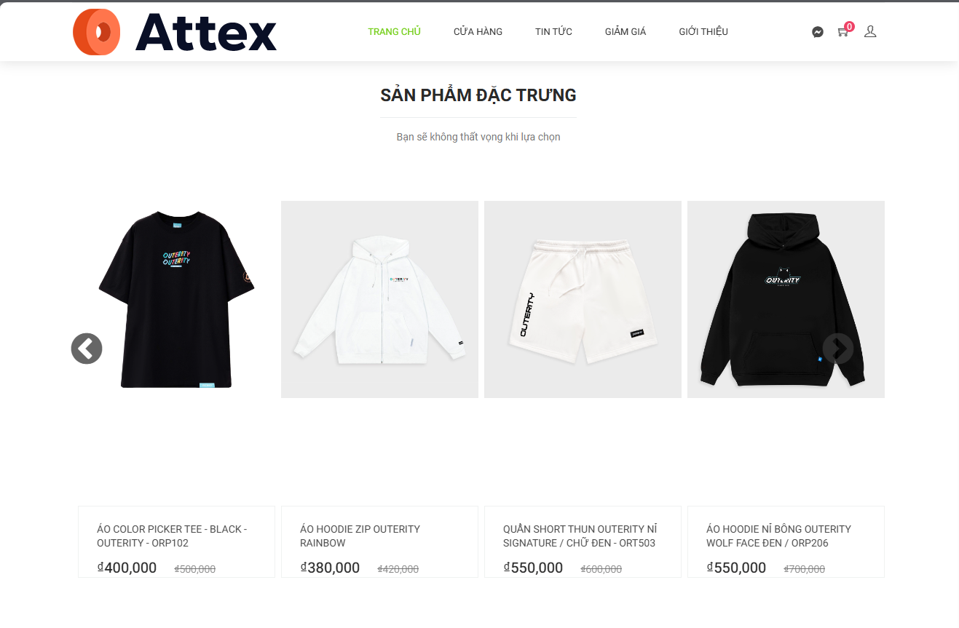

Hình 3.5 Giao diện trang chủ (2)

1. Trang cửa hàng

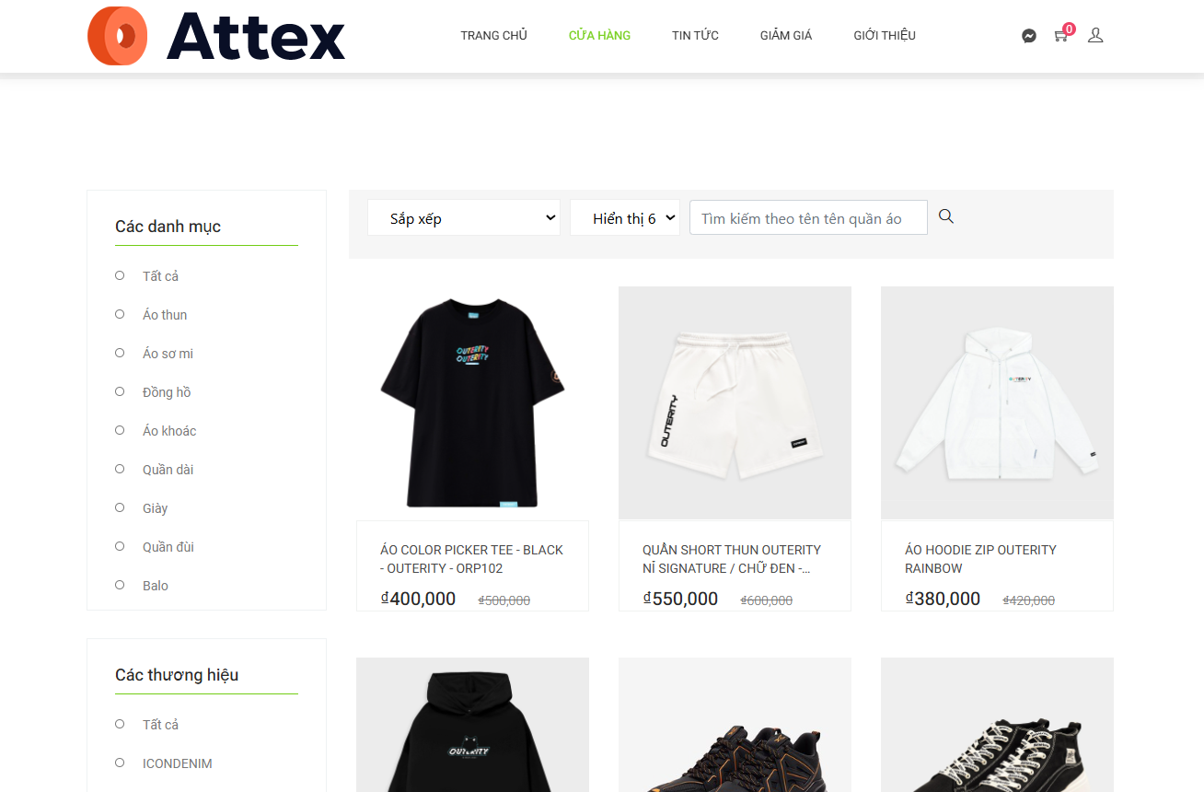

Hình 3.6 Giao diện trang cửa hàng

1. Trang tin tức

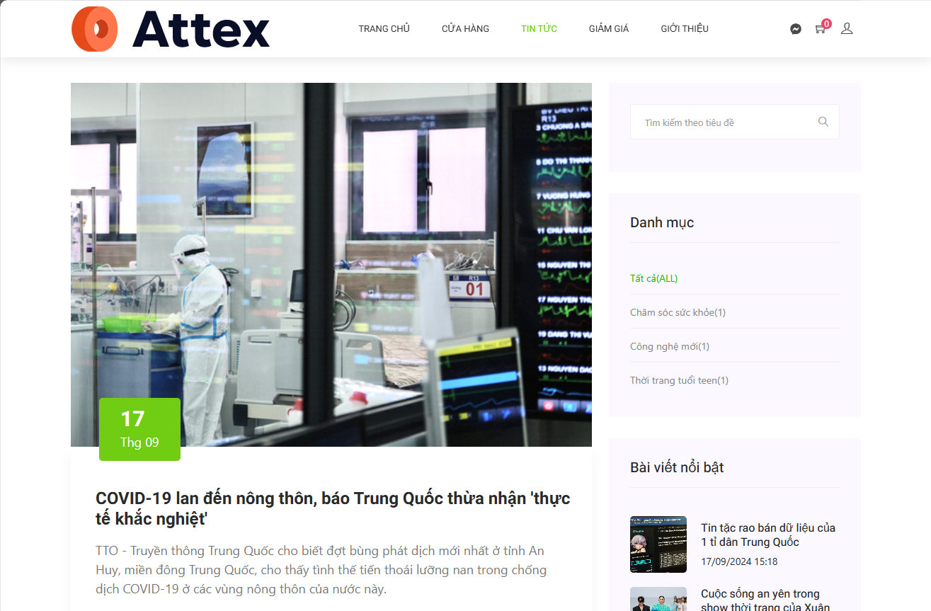

Hình 3.7 Giao diện trang tin tức

1. Trang chi tiết sản phẩm

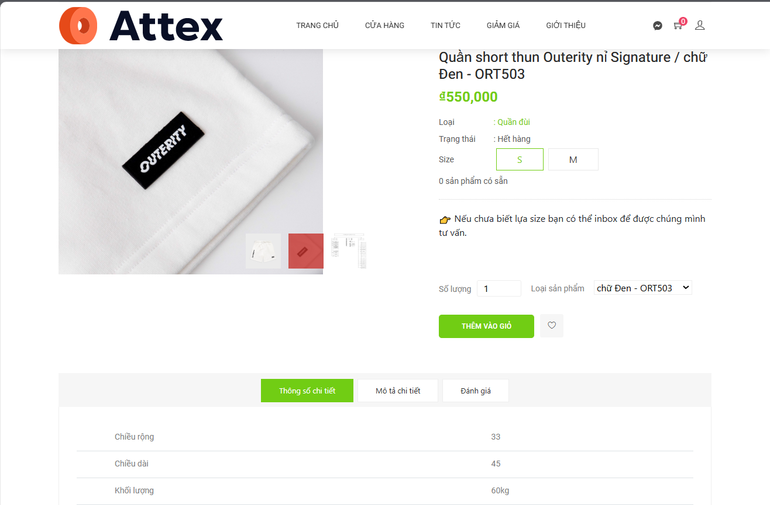

Hình 3.8 Giao diện trang chi tiết sản phẩm

1. Chi tiết bài đăng

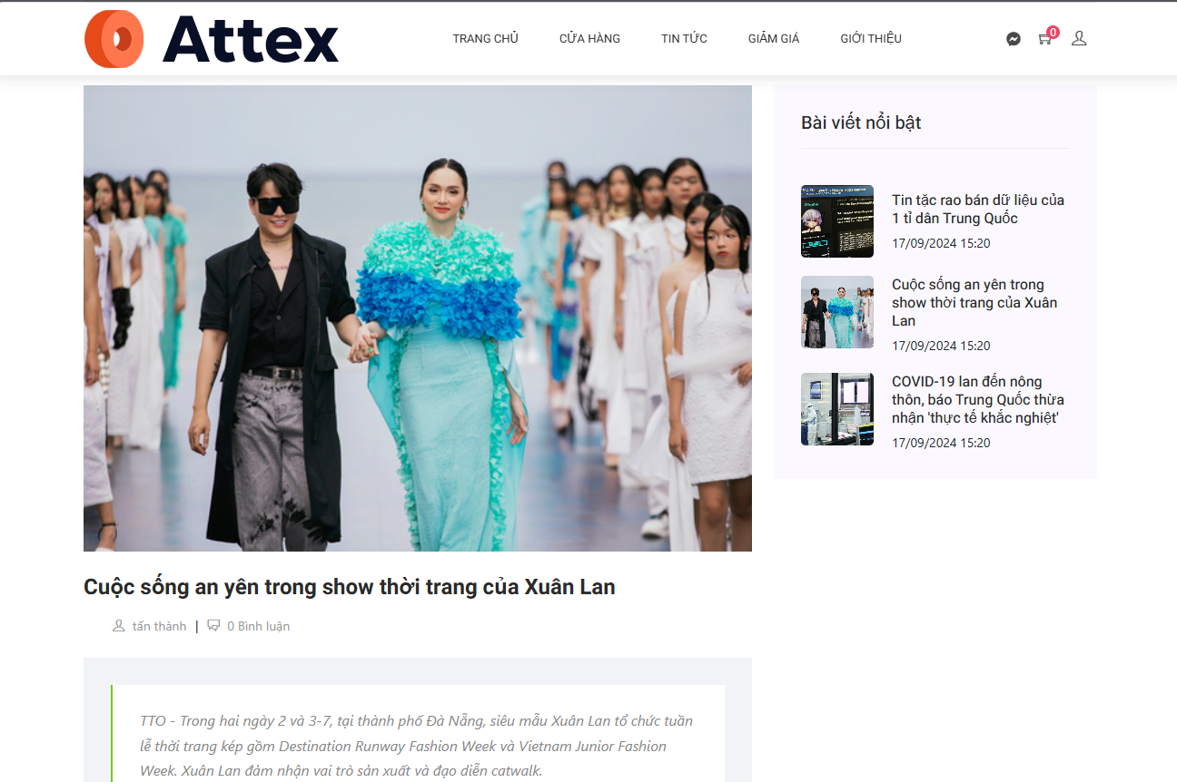

Hình 3.9 Giao diện trang chi tiết bài đăng

1. Trang mã giảm giá

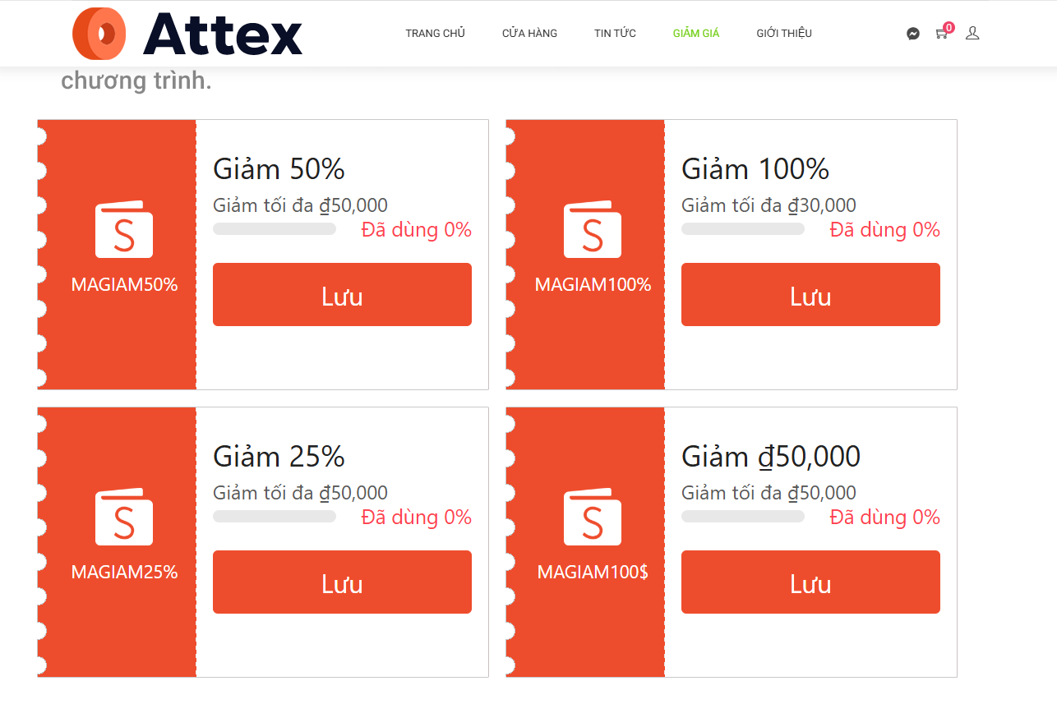

Hình 3.10 Giao diện trang mã giảm giá

1. Trang giỏ hàng

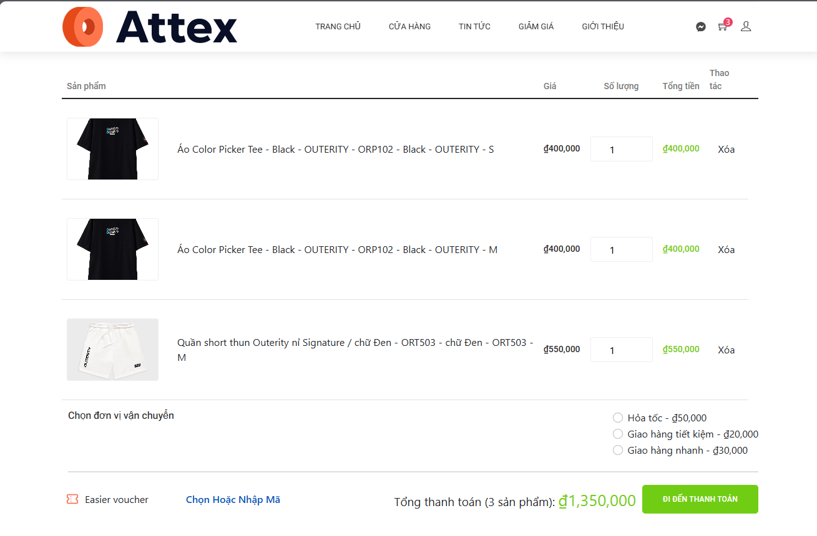

Hình 3.11 Giao diện trang giỏ hàng

1. Trang thanh toán

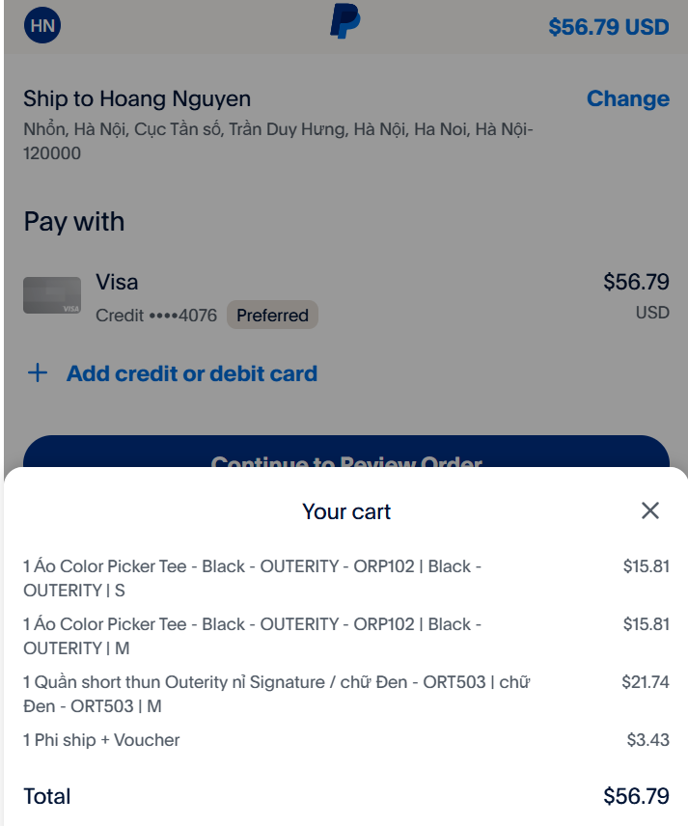

Hình 3.12 Giao diện trang thanh toán

1. Trang hồ sơ

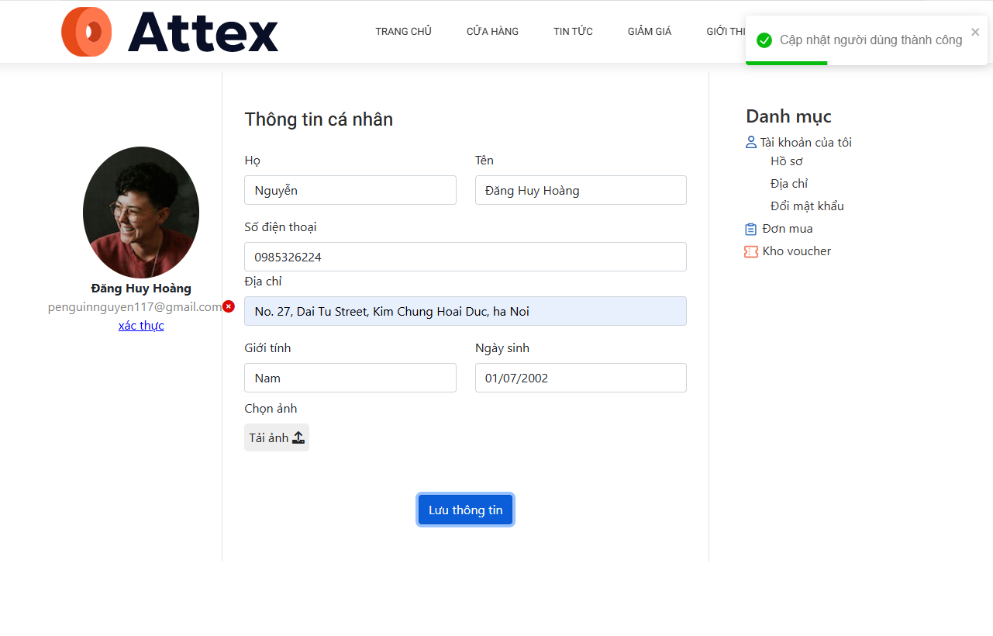

Hình 3.13 Giao diện trang hồ sơ người dùng

1. Trang địa chỉ

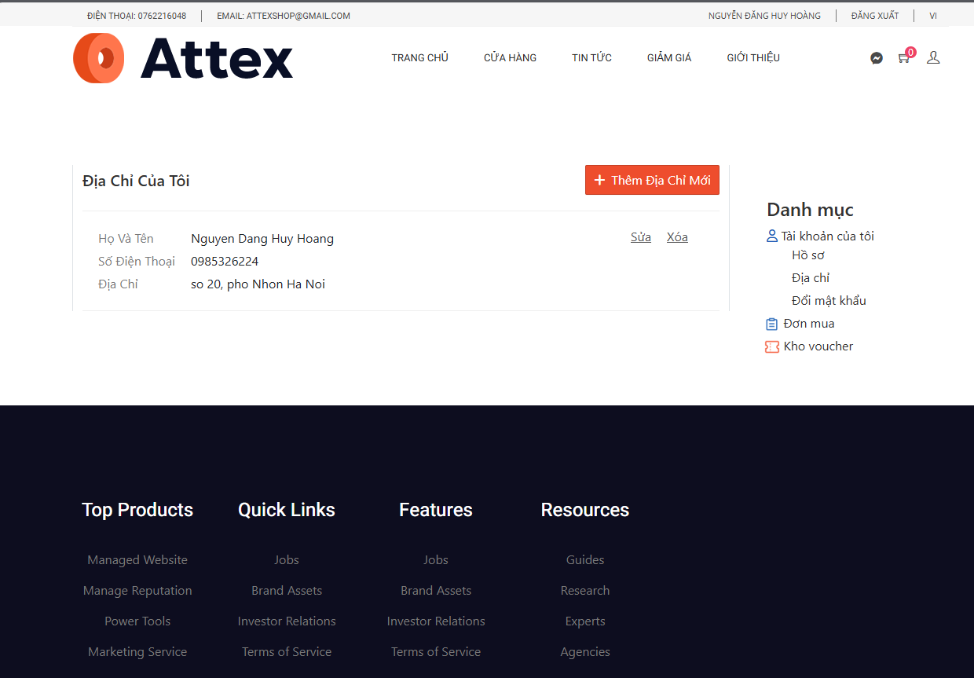

Hình 3.14 Giao diện trang địa chỉ người dùng

1. Trang đổi mật khẩu

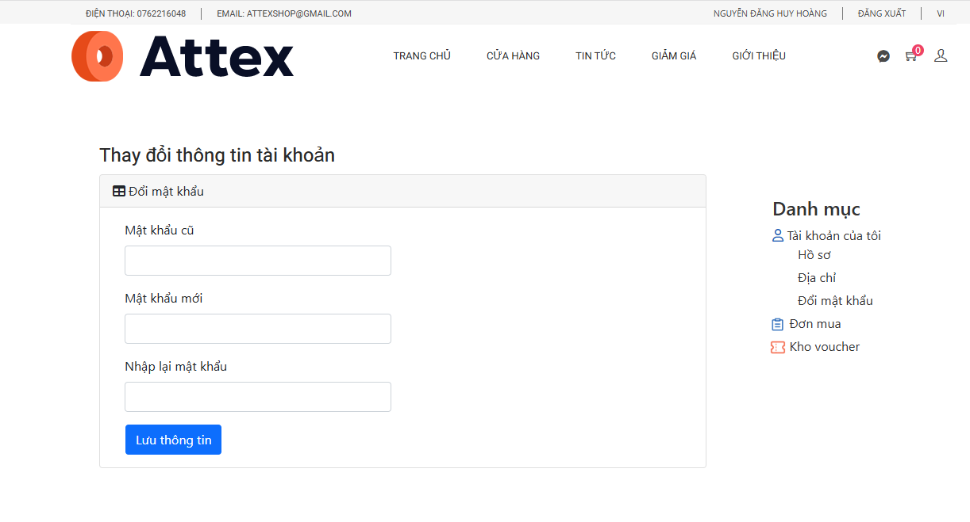

Hình 3.15 Giao diện trang thay đổi mật khẩu

1. Trang đơn mua

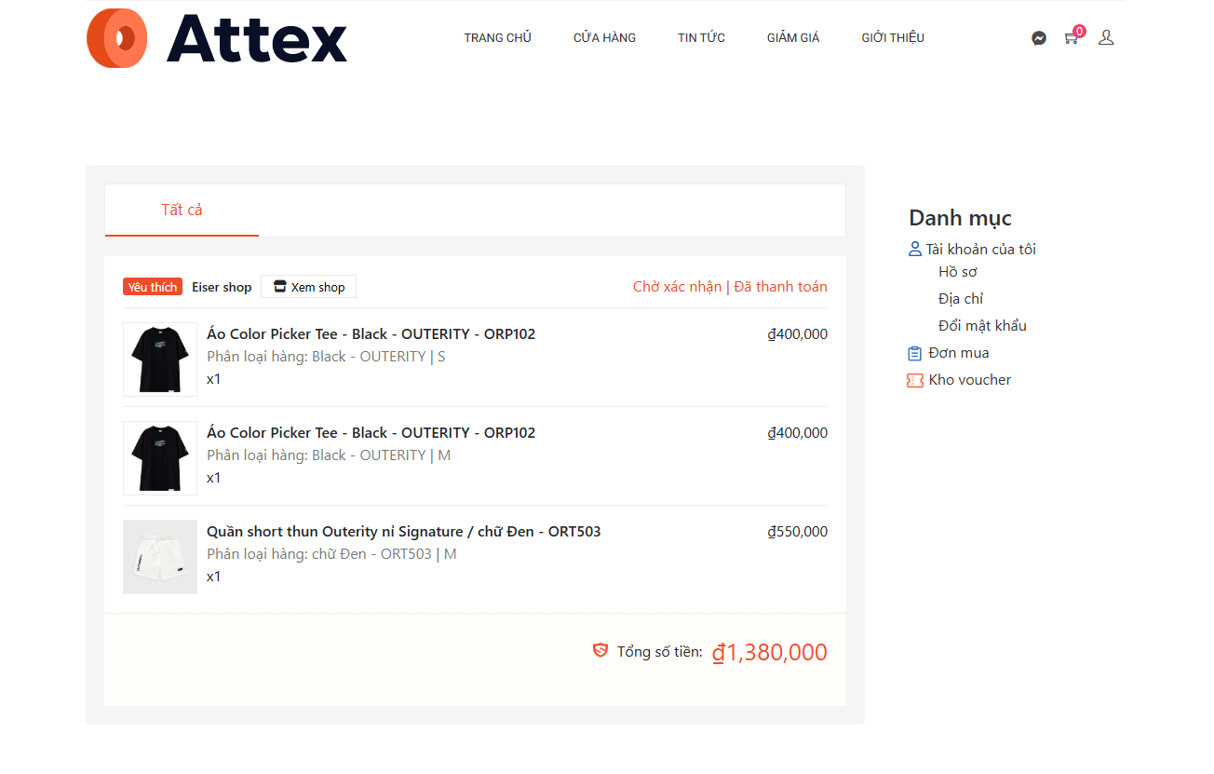

Hình 3.16 Giao diện trang đơn mua

1. Trang kho Voucher

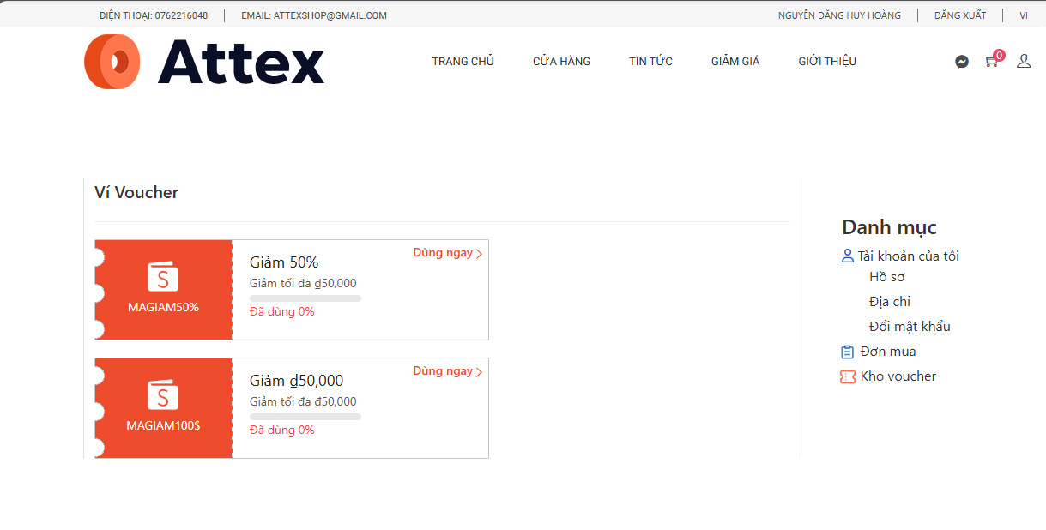

Hình 3.17 Giao diện trang voucher đã lưu (user)

1. Trang chủ Admin

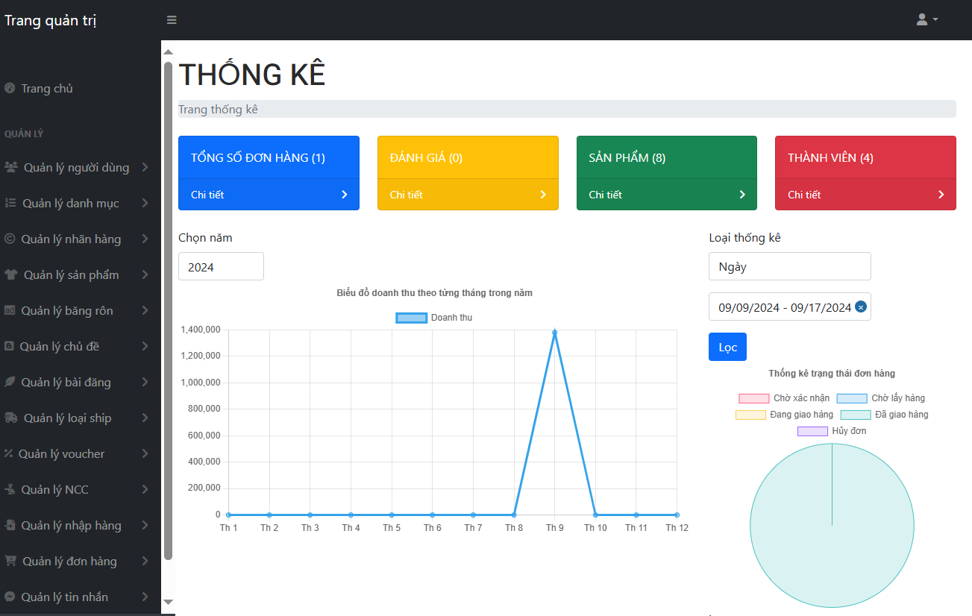

Hình 3.18 Giao diện trang chủ admin

1. Trang quản lý người dùng

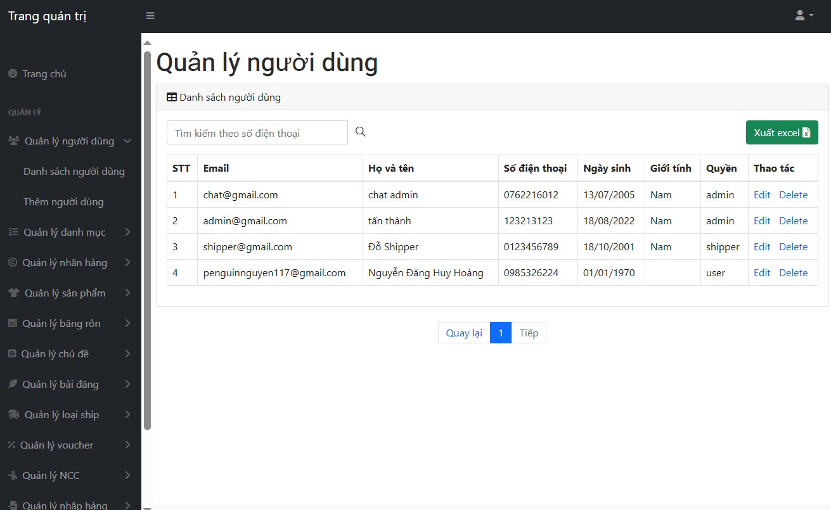

Hình 3.19 Giao diện trang quản lý người dùng

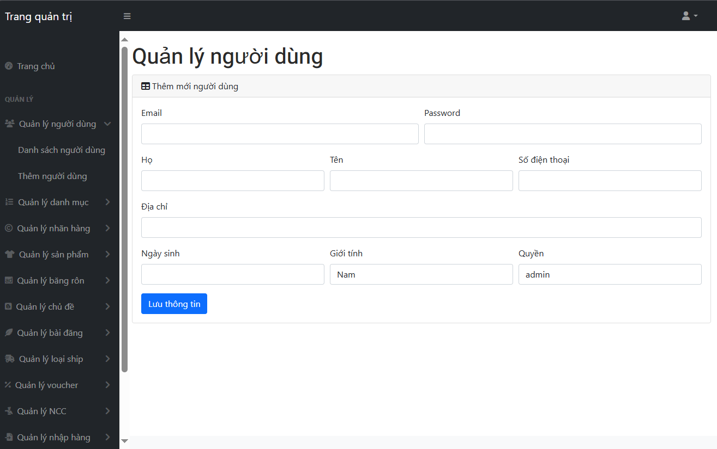

Hình 3.20 Giao diện trang thêm mới người dùng

1. Trang quản lý danh mục

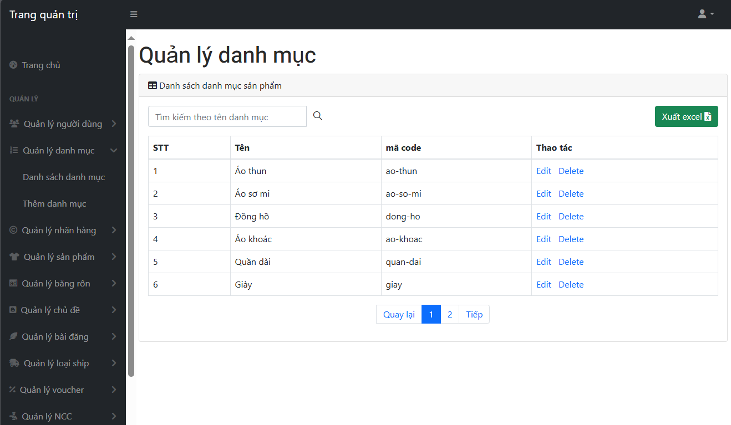

Hình 3.21 Giao diện trang quản lý danh mục

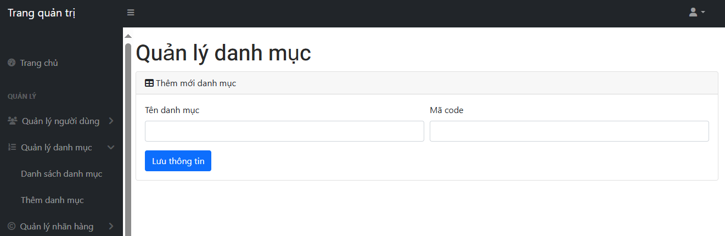

Hình 3.22 Giao diện trang thêm mới danh mục

1. Trang admin quản lý sản phẩm

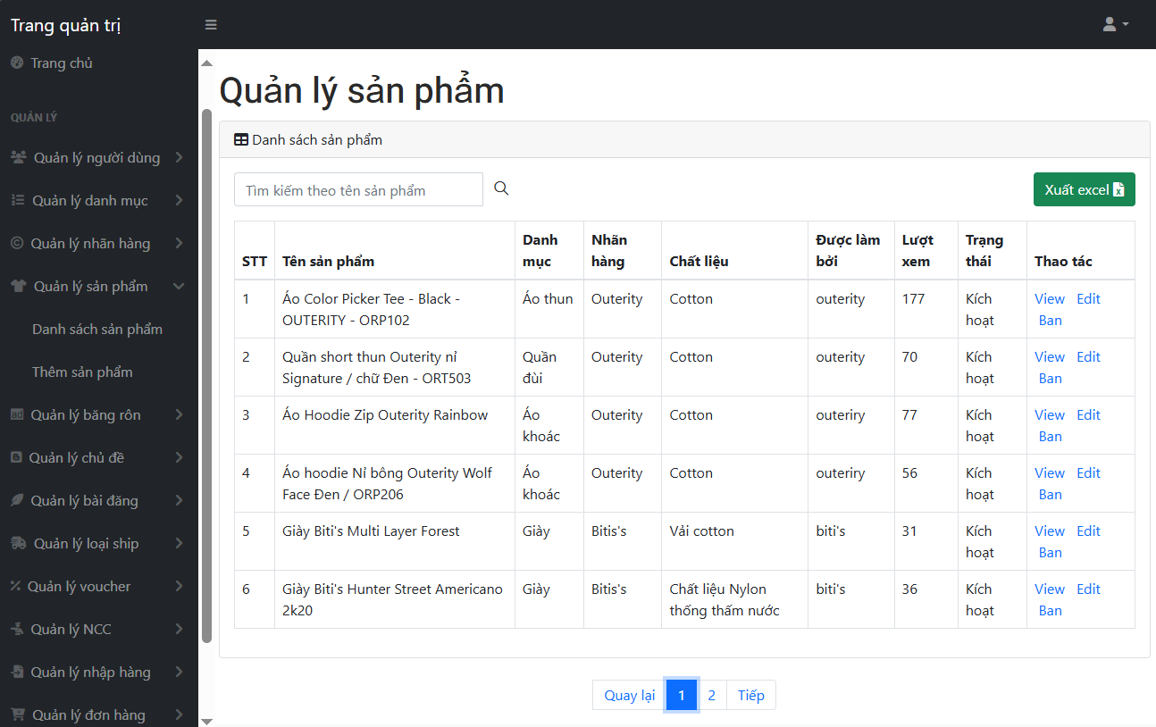

Hình 3.23 Giao diện trang quản lý sản phẩm

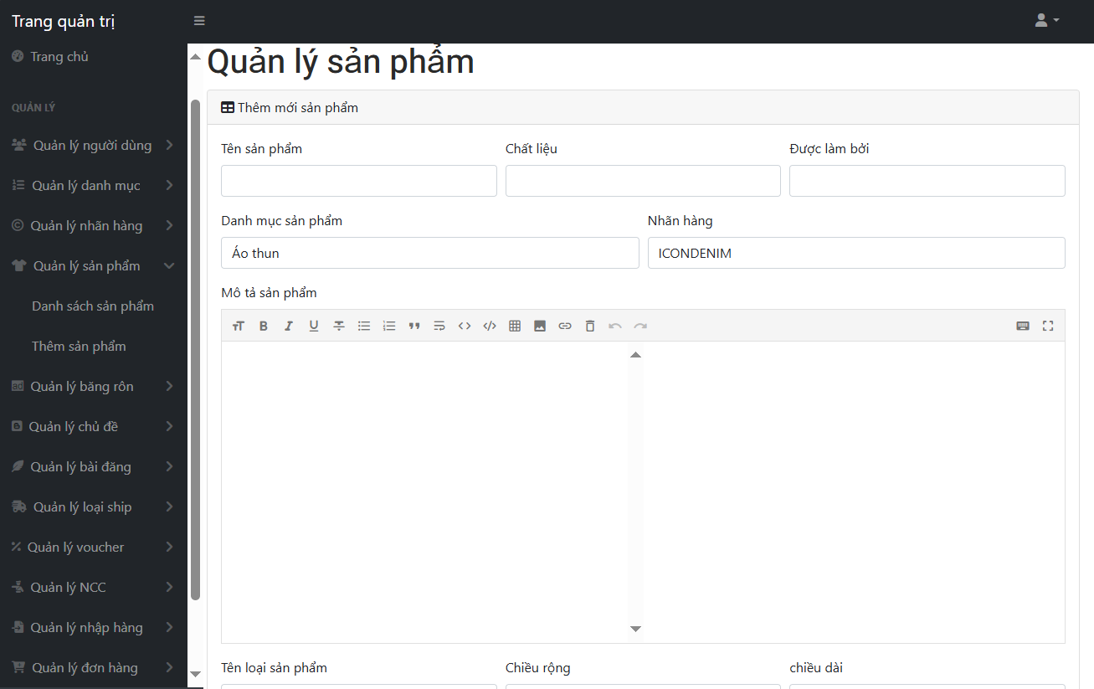

Hình 3.24 Giao diện thêm mới sản phẩm

1. Trang Admin quản lý nhà cung cấp

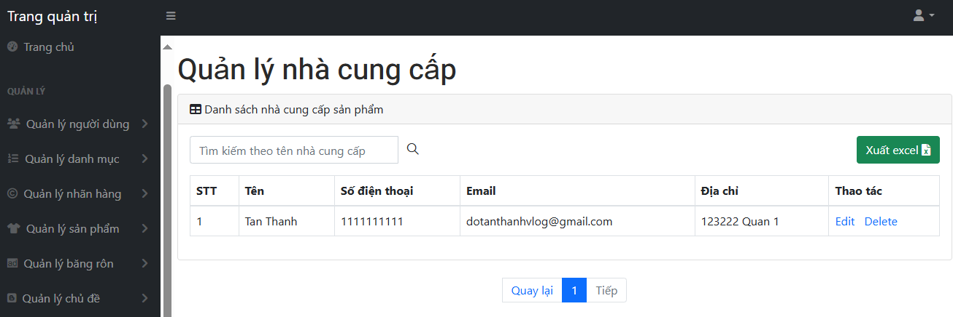

Hình 3.25 Giao diện trang quản lý nhà cung cấp

1. Trang Admin quản lý nhập hàng

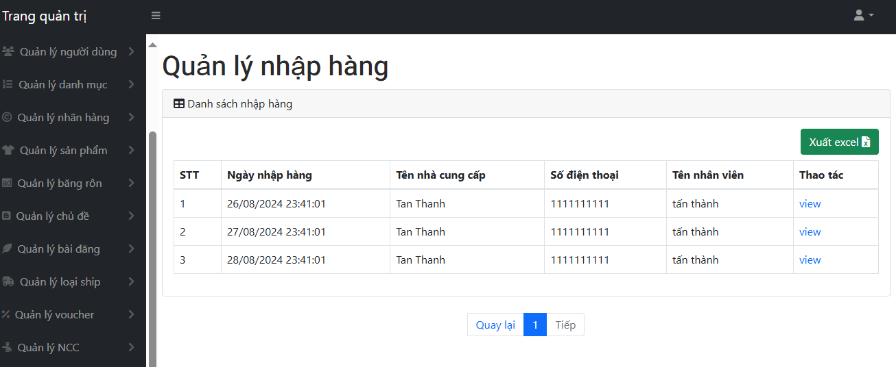

Hình 3.26 Giao diện trang quản lý nhập hàng

1. Trang Admin quản lý bài đăng

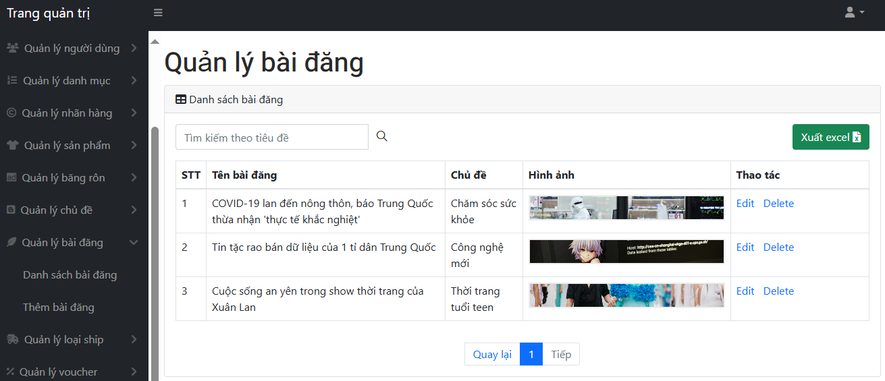

Hình 3.27 Giao diện trang quản lý bài đăng

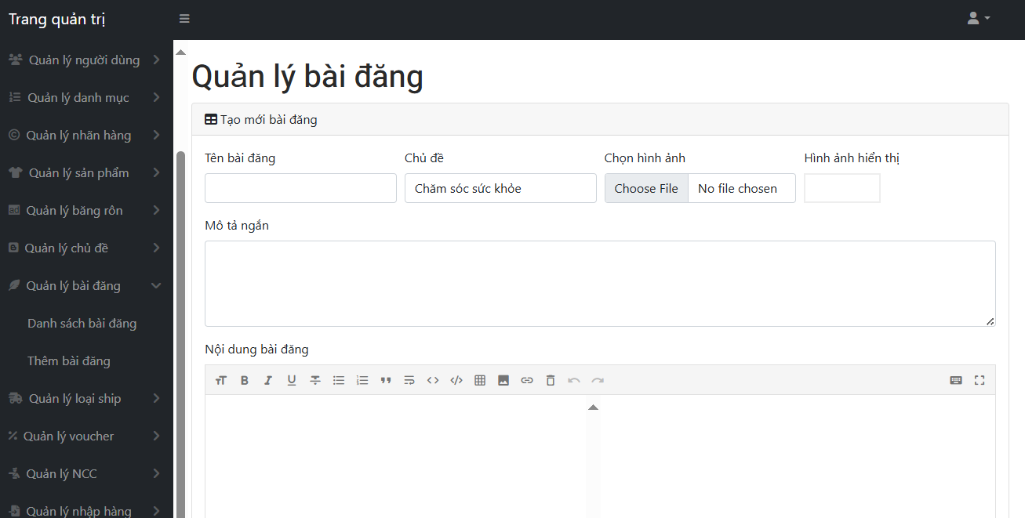

Hình 3.28 Giao diện trang thêm mới bài đăng

1. Trang Admin quản lý loại vận chuyển

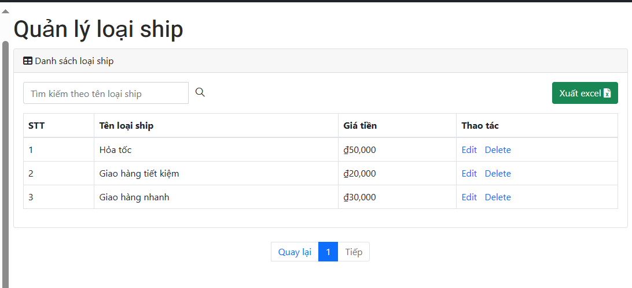

Hình 3.29 Giao diện trang quản lý phương thức vận chuyển

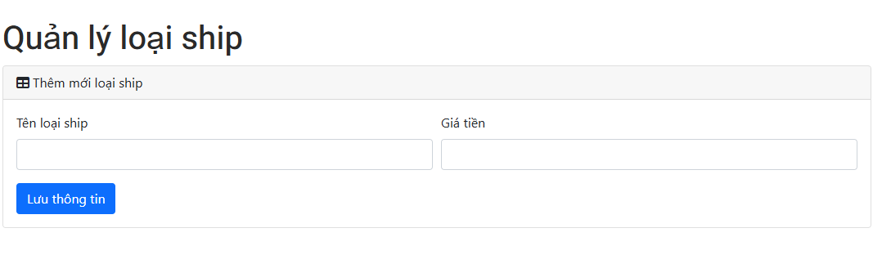

Hình 3.30 Giao diện trang thêm mới loại vận chuyển

1. Trang Admin quản lý loại khuyến mãi

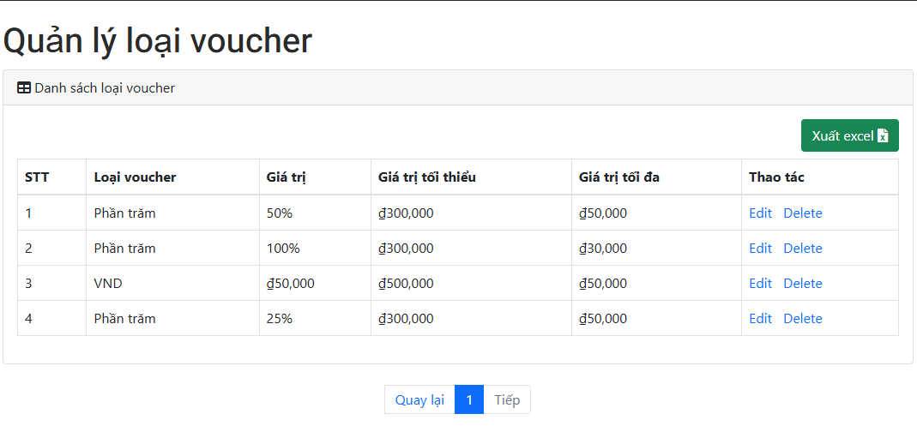

Hình 3.31 Giao diện quản lý loại khuyến mãi

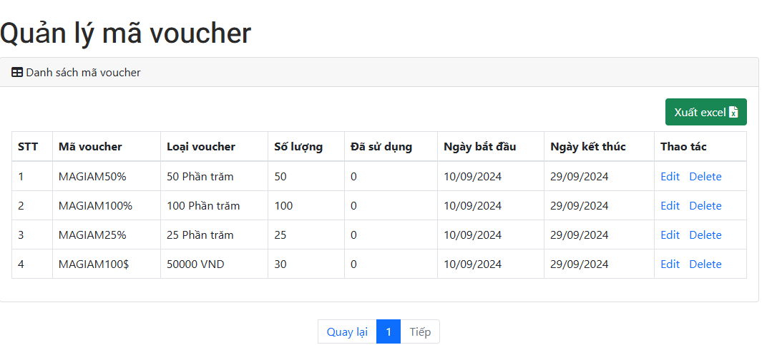

Hình 3.32 Giao diện quản lý mã khuyến mãi

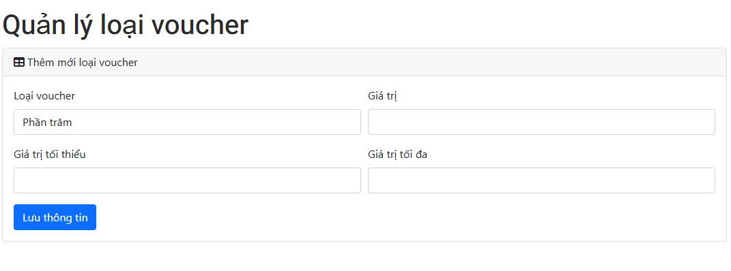

Hình 3.33 Giao diện thêm mới loại khuyến mãi

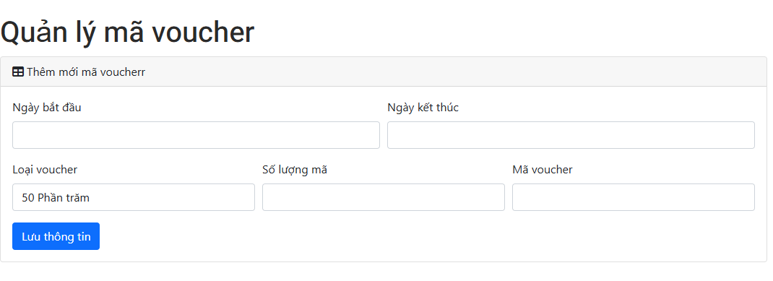

Hình 3.34 Giao diện thêm mới mã giảm giá

1. Trang Admin quản lý đơn hàng

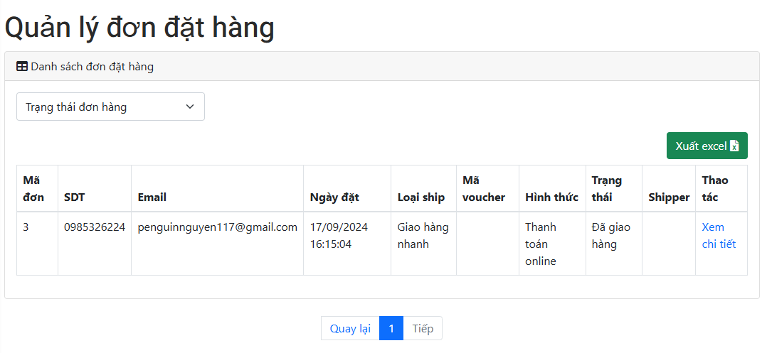

Hình 3.35 Giao diện quản lý đơn hàng

1. Trang Admin Thống kê

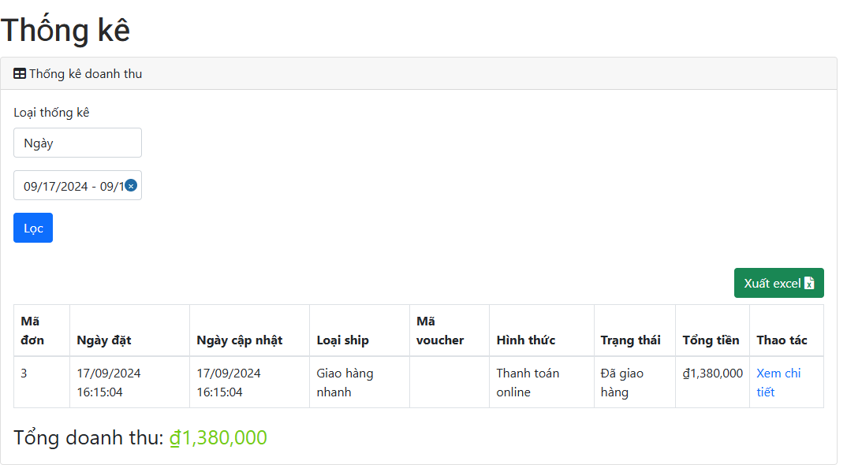

Hình 3.36 Giao diện trang thống kê doanh thu

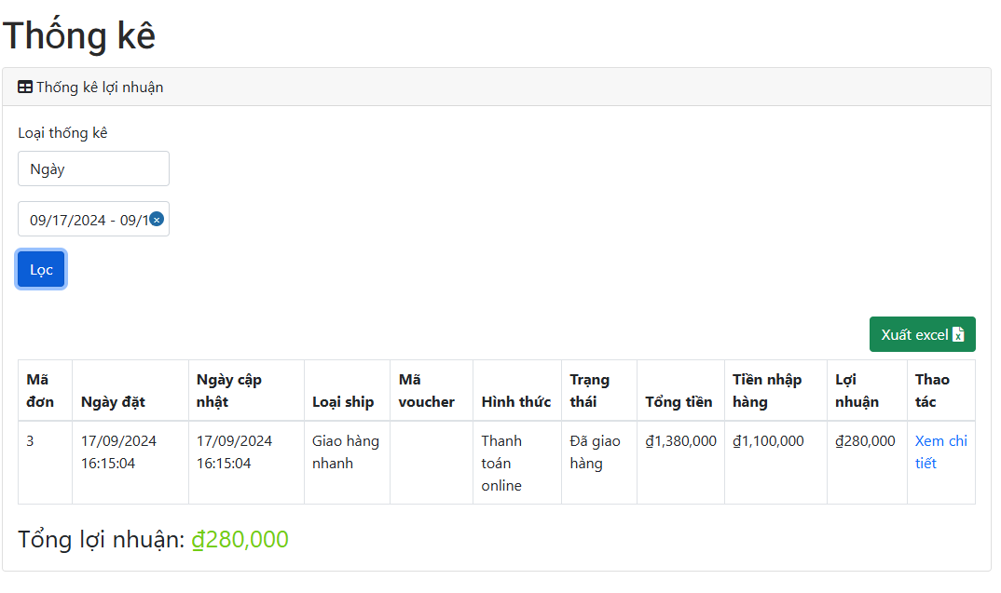

Hình 3.37 Giao diện trang thống kê lợi nhuận

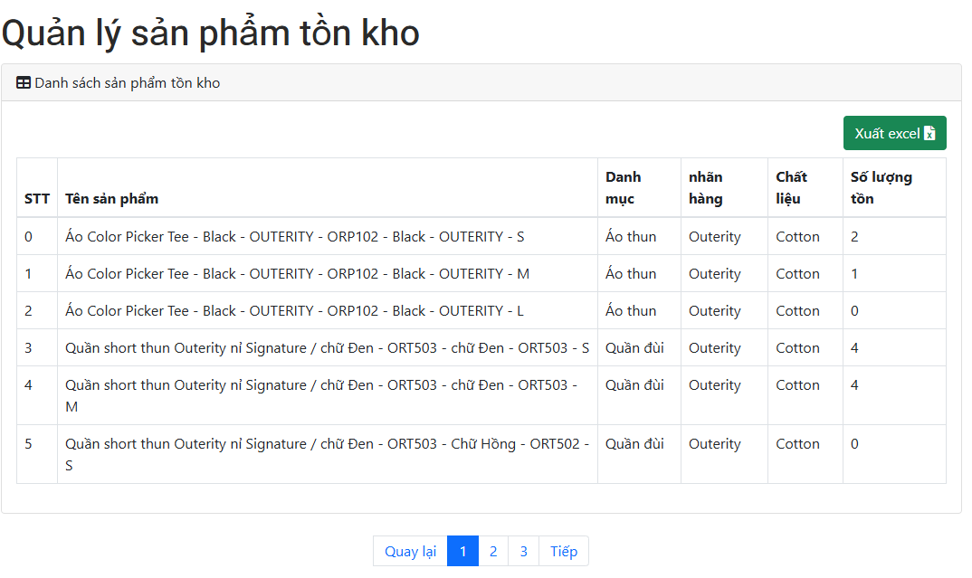

Hình 3.38 Giao diện thống kê tồn kho

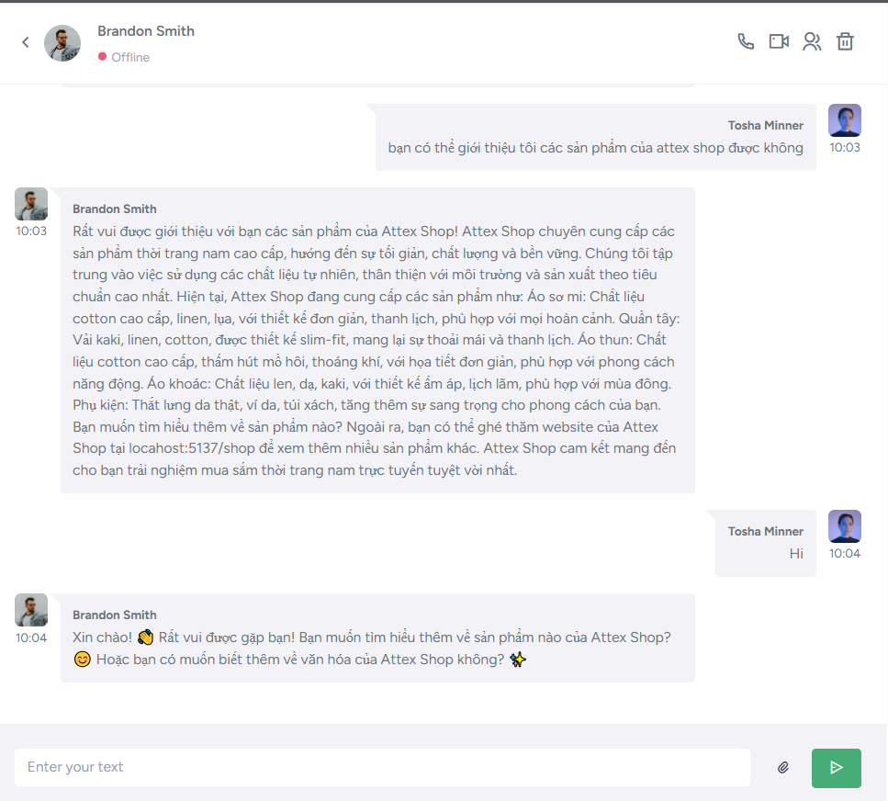

Hình 3.39 Giao diện chatbox gợi ý sản phẩm

# KẾT LUẬN VÀ HƯỚNG PHÁT TRIỂN

1. **Kết luận**
2. ***Những kết quả đạt được***

Qua dự án, em đã tìm hiểu và biết về các nghiệp vụ liên quan đến website bán hàng (Giỏ hàng, đặt hàng, review...).

Biết cách tích hợp API cung cấp từ bên thứ 3 vào dự án như thanh toán online với Paypal Sandbox, VNPAY, xác thực OTP qua SMS với firebase authentication, Google Gemini API.

1. ***Hạn chế***

Trong dự án vẫn còn thiếu sót như chưa thống kê đa dạng các mục trong mục quản lý thống kê dành cho Admin. Ngoài ra chưa hỗ trợ nhiều các thẻ tín dụng, ví điện tử.

1. **Hướng phát triển**

Mở rộng thống kê với nhiều dạng biểu đồ và dạng thống kê.

Tích hợp nhiều thẻ tín dụng và ví điện tử để thanh toán tiện dụng.

Xử lý khả năng lưu nhiều ảnh cùng lúc và lưu video.

Phát triển thành một nền tảng thương mại điện tử chung cho các shop vào bán hàng.

# TÀI LIỆU THAM KHẢO

Website tham khảo:

[1]. Website nói về MySQL.

URL: <https://www.mysqltutorial.org/>. Lần truy cập gần nhất 10/08/2024.

[2]. Website giới thiệu ReactJS

URL: <https://stringee.com/vi/blog/post/reactJS-la-gi>. Lần truy cập gần nhất 10/08/2024.

[3]. Website học tập Javascript.

URL: <https://viblo.asia/s/bi-kip-javascript-E1XVOWAZVMz>. Lần truy cập gần nhất 23/08/2024.

[4]. Website cung cấp thông tin về web framework ExpressJs.

URL: <https://topdev.vn/blog/express-js-la-gi/>. Lần truy cập gần nhất 25/08/2024.

[5]. Website tài liệu sử dụng ORM Sequelize trong NodeJS.

URL: <https://sequelize.org/docs/v6/>. Lần truy cập gần nhất 08/09/2024.

[6]. Website hướng dẫn sử dụng cloudinary.

URL: <https://cloudinary.com/>. Lần truy cập gần nhất 09/09/2024.

[7]. Website tài liệu hướng dẫn sử dụng Firebase Authentication.

URL: <https://firebase.google.com/docs/auth>. Lần truy cập gần nhất 16/09/2024.

[8]. Tài liệu tích hợp Google Gemini API vào sử dụng chatbot gợi ý sản phẩm.

URL: <https://ai.google.dev/>. Lần truy cập gần nhất 26/09/2024.